**Concept Regionale Energiestrategie**

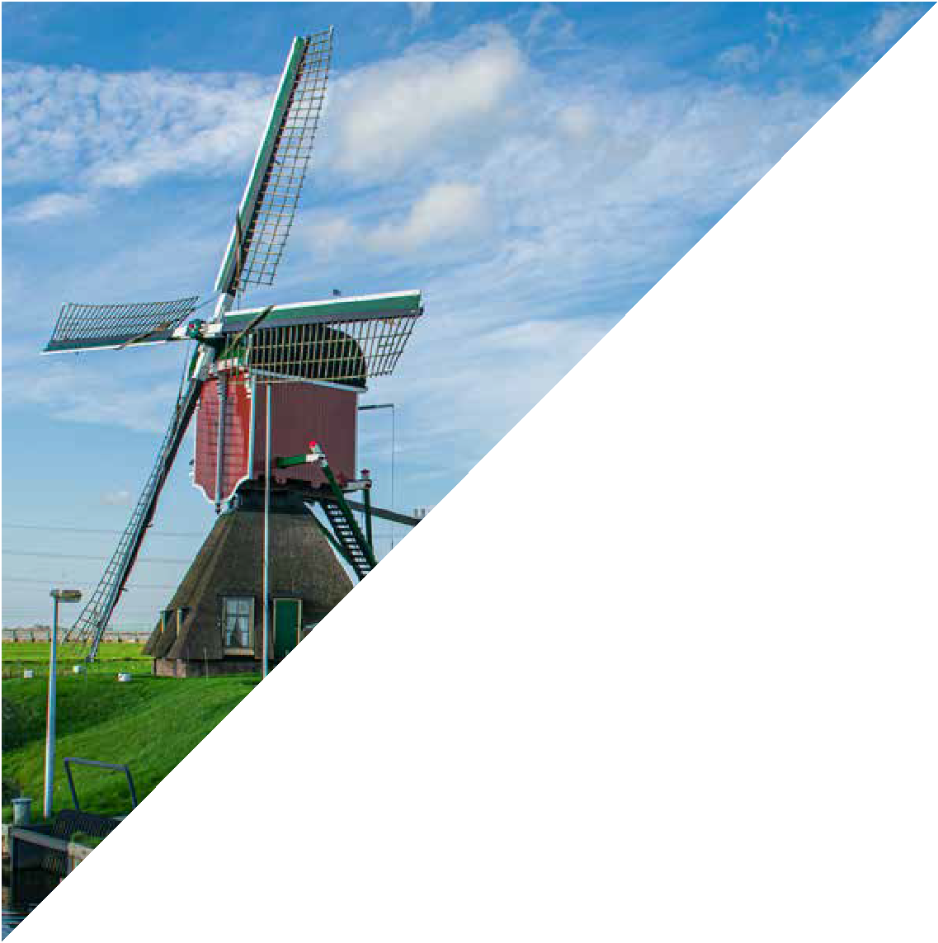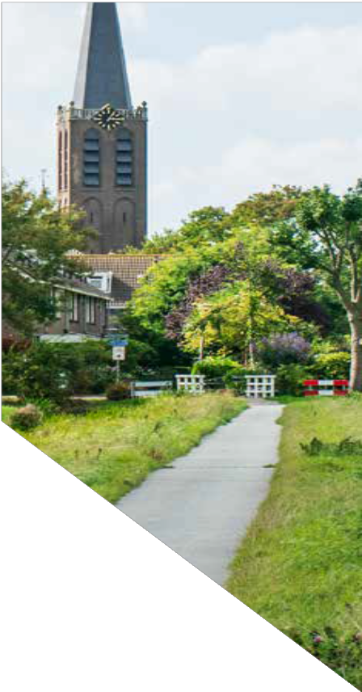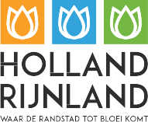

RES

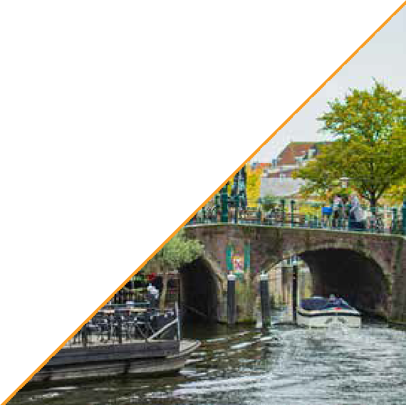MEI 2020

**Inhoudsopgave**

Samenvatting 4

1. Inleiding 8
2. Stand van zaken 10
   1. Doelen Energieakkoord Holland Rijnland 10
   2. Waar staan we nu 10
      1. Totale energievraag 10
      2. Elektriciteit 11
      3. Warmte 12
      4. Mobiliteit 13
      5. Energiebesparing 13
   3. Innovatieve technieken: een voorbehoud 14
   4. Samenvatting 15
3. Energiebesparing 16
   1. Ambitie 16
   2. Regionaal bod 16
      1. Energiebesparing in de gebouwde omgeving 16
      2. Woningen 17
      3. Utilitaire gebouwen 17
   3. Randvoorwaarden 18
   4. Vervolgproces naar definitieve RES 18
4. Warmte 19
   1. Ambitie 19
   2. Vraag naar warmte 19
   3. Aanbod en potentie van warmte 20
   4. Regionale warmtevisie 21
   5. Regionale Structuur Warmte 23
      1. Provinciaal 23
      2. Regionaal 23
      3. Lokaal 24
   6. Context 24
      1. Samenwerking 24
      2. Kansen en knelpunten 24

Nettemperaturen 24

Opslag 24

Verhoging Elektriciteitsvraag 25

Zon voor elektriciteit of warmte? 25

Onmeetbaar onderscheid tussen besparing en opwek 25

Privaat geothermie-initiatief 25

* 1. Randvoorwaarden 25
  2. Vervolgproces naar definitieve RES 26

1. Electiciteit 27
   1. Ambitie uit het Regionaal Energieakkoord 27
   2. Een maximaal bod zonder restricties en een lager bod met de huidige restricties 28
   3. Impact op het elektriciteitsnet 29
   4. Randvoorwaarden 30
   5. Vervolgproces naar definitieve RES 30
2. Mobiliteit 31
   1. Inleiding 31
   2. Ambitie 31
   3. Mobiliteit: schoner, slimmer en anders 32
      1. Schonere mobiliteit 32

Uitvoering Nationale Agenda Laadinfrastructuur 33

* + 1. Slimmere mobiliteit 34
    2. Andere Mobiliteit 34
  1. Randvoorwaarden 35
  2. Vervolgproces naar definitieve RES 35

1. Participatie 36
   1. Eén overheid: Regionale samenwerking tussen gemeenten, provincie, hoogheemraadschap en omgevingsdienst 36
   2. Betrokkenheid netbeheerder 37
   3. Maatschappelijke betrokkenheid 38
   4. Burgers: Participatie door eigendom 39
2. Governance 40
   1. Betrokkenheid bestuurders en volksvertegenwoordigers 40

Programmaraad 40

Stuurgroep Energieakkoord Holland Rijnland 40

PHO+ Energie 40

Algemeen Bestuur en Dagelijks Bestuur regio Holland Rijnland 40

College van B&W, GS, college van D&H 40

Gemeenteraden, PS en VV 40

* 1. Houding ten opzichte van de RES 41

1. De invloed van de energietransitie op de omgeving 42
   1. Milieueffecten van de energietransitie 42
   2. Effecten voor de inrichting van de ruimte 42
   3. Ruimtelijke verankering van de energietransitie 43

Bijlagen 44

Bronnen 45

Lijst van afkortingen en begrippen 46

Colofon 47

**Samenvatting**

## Regionaal Energieakkoord in 2017: een ambitieuze regio

Binnen Holland Rijnland werken partijen al geruime tijd intensief samen aan de opgave van de energietransitie. Al in 2017 bekrachtigden achttien regiopartijen de ambitie om in 2050 als regio energieneutraal te zijn. Een stevig doel,

dat op 27 september 2017 is verwoord in het Energieakkoord Holland Rijnland. Deelnemende partijen waren – en zijn

– de regiogemeenten, de provincie Zuid-Holland, de Omgevingsdienst West-Holland, het hoogheemraadschap van Rijnland en het samenwerkingsverband Holland Rijnland. Het akkoord kent een aantal tussendoelen

voor 2025. De doelen zijn uitgewerkt in een uitvoeringsprogramma met vier uitvoeringslijnen: Energiebesparing, Warmte, Ruimte en energie (inclusief Zon op daken) en Duurzame mobiliteit.

## Van Energieakkoord naar RES

Het Nationale Klimaatakkoord vraagt om het opstellen van een Regionale Energiestrategie (RES). Voor Holland Rijnland, als één van de dertig RES-regio’s, is het Energieakkoord

uit 2017 hiervoor de basis. In lijn met de RES-eisen zijn de tussendoelen voor 2025 naar 2030 vertaald. De lopende uitvoering van het Energieakkoord en de gevraagde RES zijn in één aanpak vervlochten. De notitie ‘Van Energieakkoord naar RES Holland Rijnland’ beschrijft de manier waarop dit plaats heeft gevonden. Deze notitie is op te vatten als een startnotitie en is eind 2019 vastgesteld door de partners.

De dagelijkse besturen van alle overheidspartners binnen Holland Rijnland stellen de komende periode de Concept RES vast. Voor de algemene besturen van de overheidspartners geldt, dat zij in deze fase daarvan kennisnemen. Volksvertegenwoordigers zijn vanaf 2016 op verschillende manieren meegenomen in het proces. Zij

hebben de gelegenheid om hun visie op de Concept RES mee te geven voor de verdere ontwikkeling van de RES

1.0. Dit doen zij door het kenbaar maken van wensen en bedenkingen.

De energietransitie heeft impact op onze schaarse ruimte. De bijbehorende ruimtelijke claims vragen om samenhangende afwegingen. Dat zijn afwegingen ten

opzichte van elkaar en in samenhang met andere ruimtelijke claims. De inhoud van deze Concept RES wordt onderdeel van een integrale afweging op regionaal, en later ook

op lokaal niveau. De inhoud van de definitieve RES wordt via het omgevingsinstrumentarium vastgelegd. Want uiteindelijk wordt de RES uitgewerkt in meerdere, lokale omgevingsplannen of -programma’s.

Besluitvorming over de definitieve RES (de RES 1.0) door Raden, Staten en Verenigde Vergadering (VV) vindt eind 2020/begin 2021 plaats, ingegeven door de opleverdatum van 1 maart 2021. Besluitvorming over de ruimtelijke verankering vindt daarna plaats.

## Het bod van de regio Holland Rijnland

Het bod van de regio Holland Rijnland in het kader van de RES sluit aan bij de ambities die de regiopartijen hebben uitgesproken in het Energieakkoord van 2017. Waar nodig, zijn de benoemde (tussen)resultaten voor 2025 uit het Energieakkoord vertaald vanuit naar 2030.

## Energiebesparing: 1,11 Terawattuur (TWh) energie besparen ten opzichte van 2014

In 2030 dient het energieverbruik 11% lager te liggen dan in 2014. Een stevige ambitie, maar wat je niet gebruikt hoef je ook niet op te wekken. De gemeenten geven dit vorm via lokaal beleid. Nadruk zal liggen op woningen en utilitaire bedrijven. De uitvoering vraagt nadrukkelijk om samenspel van gemeenten met de omgevingsdienst, de woningbouwcorporaties, energiecoöperaties,

wijkverenigingen en het bedrijfsleven. Stevige ondersteuning vanuit het Rijk is daarbij onontbeerlijk.

## Opwek duurzame Elektriciteit: in 2030 1,03 TWh aanvullende opwek ten opzichte van 2014

Deze 1,03 TWh zal binnen de regio worden opgewekt via zon op daken, windturbines en zon op land. Een stevige ambitie, zeker gezien de hoge bevolkingsdichtheid in de regio. Uit verkenningen en consultaties binnen de regio met diverse betrokkenen en experts blijkt dit haalbaar. De daadwerkelijke ruimtelijke inpassing vormt wel een complexe puzzel. Duidelijk is dat deze opgave vraagt om heroverweging van de geldende zachte restricties binnen de regio (restricties anders dan - landelijke - restricties vanuit veiligheid en milieu). Dit is dan ook nadrukkelijk onderwerp van gesprek in de verdere uitwerking van

de huidige, zogenaamde ruimtelijke denkrichtingen, die plaatsvinden na 1 juni. Belangrijke keuze is het ‘trechteren’ naar één voorkeursdenkrichting voordat participatie met inwoners en verdere uitwerking plaatsvindt.

## Warmte: in 2050 vindt verwarming alleen nog plaats via alternatieve bronnen voor aardgas

Inzet van de regio is om Leiden en de gemeenten in de directe omgeving van benodigde warmte te voorzien via restwarmte vanuit de regio Rotterdam. Dit vraagt op korte termijn om een keuze tussen de de Leiding over Midden of de Leiding over Oost. De benodigde resterende warmte

halen we zo veel mogelijk uit geothermie, aquathermie en zonthermie in onze regio. Als laatste kijken we naar

oplossingen via groen gas en warmtepompen (all electric).

In de periode naar 2030 zet de regio maximaal in op de realisatie van een regionaal warmtenetwerk vanuit Rotterdam en het opstarten van alternatieve bronnen voor warmte. Bovendien zetten we in op een regionaal distributienetwerk dat de bovenregionale infrastructuur

verbindt met de lokale. De Transitievisies Warmte van de regiogemeenten, die in 2021 worden opgesteld, geven inzicht in de concrete ambitie voor 2030 om alternatieve warmtevoorzieningen te realiseren in de regio.

## Duurzame Mobiliteit: inzetten op schonere, slimmere en andere mobiliteit voor 2030

Wij zetten ons in om de mobiliteit in onze regio verder te verduurzamen. Dit is een onlosmakelijk onderdeel van de energietransitie. Mobiliteit zorgt voor CO2-uitstoot en dat willen wij verminderen. Dit doen wij door in te zetten op schonere, slimmere en andere mobiliteit. Door het verduurzamen van de mobiliteit, neemt de vraag naar

groene elektriciteit toe. Dit stelt ons voor een opgave voor energie, die wij de komende periode verder in beeld willen brengen. Voor de RES 1.0 gaan wij aan de slag met de concretisering van onze ambitie en de vertaling van deze ambitie naar resultaten en maatregelen.

CONCEPT RES HOLLAND RIJNLAND MEI 2020

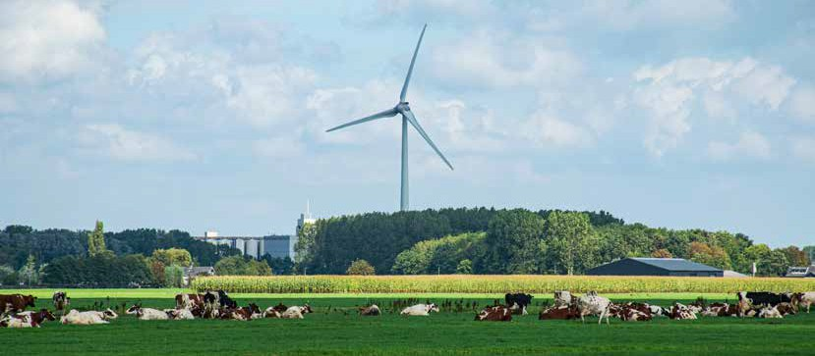

**5**

## Restricties

Er is binnen de regio indringend gesproken over de restricties die de opwek van duurzame energie ingewikkeld maken in onze regio. Vanuit het nationaal programma worden slechts restricties benoemd die de veiligheid en het milieu betreffen. Dit zijn de ‘harde restricties’.

Essentiële randvoorwaarde is dat er een herbezinning komt op de ruimtelijke restricties van Rijk, provincie en gemeenten. Met name de restricties ten aanzien van het Groene

Hart werken zeer beperkend om tot een regionaal breed gedragen en afgewogen bod te komen in de regio.

De regio Holland Rijnland is ervan overtuigd dat windenergie onmisbaar is in de totale duurzame energiemix. Vasthouden aan de restricties in het Groene Hart kan betekenen dat de opgave voor duurzame opwek onevenredig zwaar drukt op dat deel van de regio Holland Rijnland dat niet tot het Groene Hart behoort. Wij hechten aan een vorm van evenredige spreiding in de opgave.

Op voorhand geven we mee dat wanneer de opwek van windenergie in het Groene Hart als restrictie blijft

gehandhaafd, wij bij de definitieve RES geen bod kunnen doen dat de doelstelling van de opwek van 1,03 TWh binnen bereik brengt.

## De randvoorwaarden

Bovenstaand regionaal bod is alleen mogelijk wanneer een aantal cruciale voorwaarden invulling krijgt. Grofweg bestaan deze uit wet- en regelgeving en (gemeentelijk) instrumentarium. Alleen als hierin wordt voorzien, is het bod van de regio te realiseren.

De belangrijkste randvoorwaarden zijn:

* Om de ambitie op Energiebesparing te realiseren, is het noodzakelijk dat er landelijk fiscale of financiële maatregelen (wetgeving) worden genomen en wordt ingezet op samenwerking tussen gemeenten, omgevingsdienst en provincie.
* Cruciaal voor onze ambitie op Warmte is dat er voor 2025 een warmtenet wordt gerealiseerd naar Leiden met restwarmte vanuit Rotterdam. Naast besparing betekent dit een stevige vermindering in de behoefte aan duurzame opwek van elektriciteit. Naast de steun van de provincie rekenen we ook op steun vanuit het Rijk bij de realisatie van een warmtenetwerk en met regelgeving om de warmtetransitie te ondersteunen.
* Om de ambitie op Elektriciteit te realiseren, is grootschalige inzet van zon en wind noodzakelijk, waarvoor gemeenten en provincie de handen ineen moeten slaan en hun eigen beleid flexibeler moeten maken. Daarnaast is landelijke aandacht en het gevoel van urgentie (voorlichting en communicatie) voor dit thema van belang. Daarnaast willen we zon op daken maximaal benutten; daarvoor is het noodzakelijk dat gemeenten en provincies instrumenten in handen krijgen om dit af te dwingen
* Om de ambitie op Mobiliteit te realiseren, is het noodzakelijk dat het rijk extra financiële middelen vrijmaakt.

## Organisatie en participatie

Doordat wij als regiopartijen al ruim vier jaar samenwerken, staat er een behoorlijk stevige structuur en zijn maatschappelijke partners al enige tijd betrokken. Dit is het fundament voor verdere ontwikkeling van de RES, zowel wat sturing betreft als het kiezen van richting van de inhoudelijke ontwikkeling en uitwerking.

De sturingsorganisatie bestaat uit het portefeuillehouders- overleg en de Stuurgroep, waarin naast publieke partijen ook Liander als netbeheerder deelneemt (PHO+). Op ambtelijk niveau faciliteert het samenwerkingsorgaan Holland Rijnland de regio, met de inzet en bijdragen

vanuit de overige partijen. Bredere maatschappelijke betrokkenheid is geborgd door de Programmaraad, die advies uitbrengt aan de Stuurgroep en het Portefeuillehoudersoverleg. In de programmaraad zijn

onder meer woningbouwcorporaties, energiecoöperaties, het bedrijfsleven en het onderwijs vertegenwoordigd. Tot nog toe was participatie met name gericht op regionaal niveau met de hierboven genoemde partijen, de diverse gemeenteraden, subregionale stakeholders en partners uit de Programmaraad. (De participatie richtte zich nog in

mindere mate tot Provinciale Staten (PS) en VV.) Afgesproken is dat de Programmaraad, na het verschijnen van de Concept RES, een advies uitbrengt aan de Stuurgroep

over inhoudelijke punten en participatie in de ontwikkeling van de RES 1.0. De raadsleden en raadscommissies zijn in diverse rondes geïnformeerd en aangehaakt op het proces. Zij kunnen, voordat de Concept RES wordt verstuurd aan het Nationaal Programma RES (NP RES), hun wensen en bedenkingen meegeven.

Participatie van inwoners krijgt nadrukkelijk invulling in de ontwikkeling van de RES 1.0. In lijn met de afgesproken regionale aanpak, gebeurde dit tot nu toe beperkt,

ook gezien de schaal en abstractheid van de keuzes en afwegingen. Met het beschikbaar komen van de Concept RES gaan gemeenten het participatieproces met inwoners verder vormgeven. Aangezien dit om maatwerk vraagt, hebben gemeenten hierin de regie: zij bepalen wanneer en op welke wijze participatie plaatsvindt en waar er accenten worden gelegd. Vanzelfsprekend biedt de regionale procesorganisatie hierbij ondersteuning als hieraan behoefte bestaat.

## Vervolg

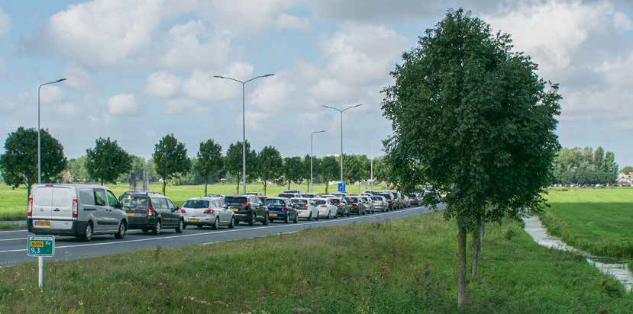Doorontwikkeling van de Concept RES tot een RES 1.0 vraagt nog volop uitwerking, onderzoek, participatie en consultatie. De wensen en bedenkingen vanuit de volksvertegenwoordigingen vormen hiervoor belangrijke input. Net als de reacties op de Concept RES van het Planbureau voor de Leefomgeving (PBL) het NP RES.

Om voortvarend tot een RES 1.0 te kunnen komen, is het van belang om zo snel mogelijk duidelijkheid te krijgen over de volgende twee zaken:

* De warmterotonde vanuit Rotterdam: waar, wanneer, hoe groot en tegen welke prijs?
* Eén ruimtelijke denkrichting voor opwek van duurzame elektriciteit. Dit als basis voor enerzijds lokale participatie met de inwoners vanaf het najaar van 2020 en anderzijds integrale ruimtelijke afweging op regionale schaal.

De RES 1.0 zal na vrijgave door het PHO+ worden behandeld in achtereenvolgens de dagelijkse en algemene besturen van de betrokken overheden. Zoals eerder aangegeven, vraagt de RES 1.0 om besluitvorming van Raden, Staten en Verenigde Vergaderingen. Dit gebeurt naar verwachting eind 2020/begin 2021.

# Inleiding

## Van Energieakkoord naar (Concept) RES

De Concept RES is niet het begin van onze samenwerking. Op 27 september 2017 ondertekenden achttien partijen het Energieakkoord Holland Rijnland. Dit waren de destijds nog veertien gemeenten van de regio Holland Rijnland, de provincie Zuid-Holland, de Omgevingsdienst West- Holland, het hoogheemraadschao van Rijnland en het samenwerkingsverband Holland Rijnland. Deze partijen werken sindsdien samen aan de regionale ambitie om in 2050 een energieneutrale regio te zijn.

Het Energieakkoord stelt concrete tussendoelen voor 2025. Hoe we deze tussendoelen bereiken, is uitgewerkt in een uitvoeringsprogramma. Dit uitvoeringsprogramma evalueren we aan het einde van ieder jaar.

Bij de ontwikkeling en totstandkoming van het nationale Klimaatakkoord bleek een RES een belangrijk instrument te zijn. In 2018 werd duidelijk dat de dertig RES-regio’s

in Nederland binnen afzienbare tijd een RES moesten opleveren. Daarin geeft elke regio aan wat haar ambities zijn ten aanzien van de energietransitie en hoe tussentijdse ambities voor 2030 worden gehaald, met een doorkijk naar 2050. Om de regio te helpen bij de vorming van een RES, stelde het NP RES onder andere een handreiking op.

Om te voldoen aan de RES-eisen, hebben wij, de regio Holland Rijnland, de doelen uit ons regionale Energieakkoord vertaald naar een RES-aanbod voor

2030. Dit aanbod doen we aan de hand van vier thema’s: energiebesparing, warmte, elektriciteit/ruimte en mobiliteit. Hoe dit aanbod er precies uit ziet, leest u in hoofdstukken drie tot en met zes. Per uitvoeringslijn leest u hoe wij dit aanbod willen realiseren en welke randvoorwaarden hierbij gelden.

In de Concept RES zijn warmte en elektriciteit verplichte onderdelen voor de gebouwde omgeving. Wij werken echter ook de thema’s energiebesparing en duurzame mobiliteit verder uit. Hierdoor sluit de RES aan op de bestaande uitvoeringslijnen uit ons regionale Energieakkoord.

Daarnaast vinden wij dat energiebesparing een thema is dat eigenlijk niet kan ontbreken in de RES, gezien de Trias Energetica. Omdat mobiliteit een grote impact heeft op het totale energiesysteem, nemen we dit thema in deze fase eveneens mee.

CONCEPT RES HOLLAND RIJNLAND MEI 2020

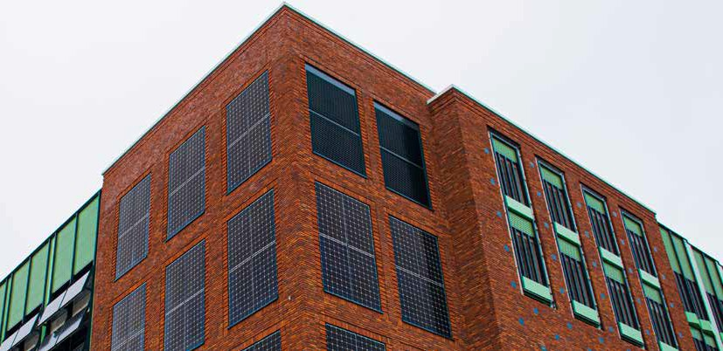

**8**

## Hoe kwamen wij tot de voorliggende Concept RES

De voorliggende Concept RES is dus zowel gebaseerd op het in 2017 ondertekende Energieakkoord Holland Rijnland als op de startnotitie ‘Van Regionaal Energieakkoord Holland Rijnland naar Regionale Energiestrategie (RES) Holland Rijnland’. De uitgangspunten van de startnotitie zijn bestuurlijk bekrachtigd door de Stuurgroep en vervolgens voorgelegd aan de dagelijkse besturen

van de overheidspartners (gemeenten, provincie en hoogheemraadschap). Zij waren vervolgens vrij om zelf te kiezen of zij het document ook ter besluitvorming wilden voorleggen aan de volksvertegenwoordigers en, zo ja, in welke vorm. De colleges leggen het in elk geval voor aan hun raden.

Wanneer de zeven concept RES’en van Zuid-Holland medio 2020 klaar zijn, maken Gedeputeerde Staten (GS) de balans op. Daarbij wordt gekeken naar het totaalbeeld van de Zuid-Hollandse RES’en. Dan zullen bestuurlijke conclusies worden getrokken over de provinciale inzet voor de vervolgfase ten aanzien van de energietransitie. Provinciale Staten worden gevraagd hun wensen en bedenkingen in te brengen.

Het college van Dijkgraaf en Hoogheemraden (college van D&H) neemt in deze fase ook kennis van de RES’en.

Een beschrijving van de participatie in de RES treft u aan in hoofdstuk zeven. Een volledige uitwerking van onze

governance-structuur voor het gehele RES-proces vindt u in hoofdstuk acht. Hoofdstuk negen sluit af met de verwachte impact van de RES op de fysieke omgeving.

## Van Concept RES naar RES 1.0 en verder

Ons aanbod, de Concept RES, werken wij de komende periode uit tot een RES 1.0. De volledige uitwerking van hoe wij dit doen, leest u in de hoofstukken drie tot en met zes. Per thema werken wij de vervolgstappen uit.

De RES heeft een belangrijke impact op de ruimte. De komende periode wordt de RES daarom onderdeel van een integrale afweging op regionaal niveau en later ook lokaal niveau. Want uiteindelijk wordt de RES uitgewerkt in meerdere, lokale omgevingsplannen of programma’s.

Besluitvorming over de definitieve RES vindt plaats eind 2020/begin 2021. De definitieve RES dienen we voor 1 maart 2021 in. Besluitvorming over de ruimtelijke verankering vindt daarna plaats.

CONCEPT RES HOLLAND RIJNLAND MEI 2020

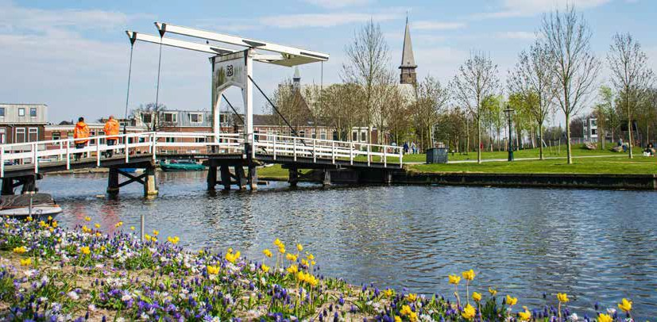

**9**

# Stand van zaken

## Doelen Energieakkoord Holland Rijnland

In het Energieakkoord Holland Rijnland van 2017 legden wij vast dat Holland Rijnland in 2050 een energieneutrale en aardgasvrije regio wil zijn. Dit betekent dat in 2050 het energieverbruik binnen de regio volledig wordt gedekt

door energie uit duurzame energiebronnen of restbronnen. Daarvan komt minstens 80% uit onze eigen regio. De resterende 20% vullen we in door bijvoorbeeld restwarmte of geothermie uit de nabijheid van onze regio. Ook zetten we in op 30% energiebesparing ten opzichte van het energiegebruik in 2014.

Om de ambitie te vertalen in concrete acties, stelden we voor 2025 tussentijdse doelen voor besparing en

duurzame energieopwekking. Deze zijn gebaseerd op een regioanalyse van bureau Posad uit 2016. Het gaat dan om de volgende doelen:

* Energiebesparing: -2,5 Petajoule (PJ) (oftewel 0,694 TWh) ten opzichte van 2014
* Opwekken duurzame energie: + 2,5 PJ (0,694 TWh)
* Stevig inzetten op de warmtetransitie
* Stimuleren van andere vormen van duurzaam opgewekte energie

Meer hierover leest u in het Energieakkoord Holland Rijnland dat als bijlage 2.1 is toegevoegd.

Om tegemoet te komen aan de RES-eisen, vertaalden wij deze tussendoelen uit het energieakkoord naar doelen voor 2030 met een doorkijk naar 2050. Wat deze doelen zijn en wat dus ons bod is, leest u in de hoofdstukken

drie tot en met zes. De eenheden waarin energie worden weergegeven, variëren. Voor de leesbaarheid drukken we energie waar mogelijk uit in één eenheid. Gekozen is voor Terawattuur TWh, waarbij 1 TWh overeenkomt met 1000 Gigawattuur (GWh) oftewel 3,6 PJ.

## Waar staan we nu

Om te werken aan onze ambities en doelen, moeten we weten wat de huidige stand van zaken is. Omdat de laatste regio-analyse dateerde uit 2016, voerde bureau Quintel op ons verzoek een update uit in 2019. Dit onderzoek maakt gebruik van de cijfers uit de Klimaatmonitor en vult deze - waar mogelijk - aan.

In deze paragraaf leest u de resultaten van dit onderzoek. Het laat zien hoe de regio ervoor staat wat betreft energiebesparing, elektriciteit, warmte en mobiliteit.

### Totale energievraag

In grafiek 2.1 is te zien dat de totale energievraag in Holland Rijnland van 2010-2017 op gebied van elektriciteit (geel)

7.0

6.0

5.0

4.0

TERAWATTUUR

3.0

2.0

1.0

0

2010

2011

**Energievraag Holland Rijnland (TWh)**

2012 2013 2014 2015 2016 2017

Warmte Elektriciteit Brandstoffen Linear (warmte)

Grafiek 2.1: Ontwikkeling energievraag Holland Rijnland. Bron: Quintel. (2019). Vraag en aanbod van energie in de regio Holland Rijnland; Actualisatie basisgegevens Holland Rijnland Energieakkoord ten behoeve van de RES.

en brandstoffen (blauw) nauwelijks verandert tussen 2010 en 2017. De vraag naar warmte nam wel sinds 2010 af met ongeveer 1 TWh. Tussen 2014 en 2017 bleef de warmtevraag constant.

### Elektriciteit

De elektriciteitsvraag in Holland Rijnland tussen 2010 en 2017 verandert nauwelijks en schommelt rond de 2,2 TWh (bron: Quintel, 2019):

De toekomstige vraag naar elektriciteit is in sterke mate afhankelijk van strategische keuzes rondom

energiesystemen. Nadrukkelijke inzet op elektrificatie over de verschillende sectoren heen (gebouwde omgeving, vervoer, industrie en landbouw), resulteert in een maximale vraag naar elektriciteit. Anderzijds zal de elektriciteitsvraag veel beperkter zijn indien sterk wordt ingezet op besparing, isolatie, verwarming van de gebouwde omgeving via warmtenetten of waterstof(import). Daarom wordt voor 2050 de bandbreedte voor de elektriciteitsvraag ruim ingeschat met een ondergrens van het huidige gebruik en een bovengrens van 5,330 TWh, waarbij alles (mobiliteit en ook warmte) maximaal is geëlektrificeerd.

#### Opgesteld vermogen duurzame bronnen

Opwekking van elektriciteit via zon nam de laatste jaren flink toe in Holland Rijnland. In jaarlijkse volumes heeft de zonnestroomproductie de elektriciteitsproductie uit wind ingehaald. Deze ontwikkeling gaat razendsnel, namelijk een verdubbeling in de afgelopen twee jaar. Toch is de bijdrage van zonnestroom ten opzichte van de huidige elektriciteitsvraag nog zeer beperkt, namelijk zo’n 5%.

Het totaal opgestelde vermogen wind in 2018 in Holland Rijnland is 0,049 TWh (namelijk 24 Megawatt (MW)* 2047 vollasturen = 0,049 TWh). Het opgestelde vermogen aan windturbines, staat in de volgende gemeenten:

* Zoeterwoude: opgesteld vermogen 12 MW, vier windturbines (locatie Heineken, langs de N11). De windturbines bij Papemeer (langs de A4) worden hier niet bij gerekend omdat die nog niet gerealiseerd waren op het ijkmoment van 2018.
* Alphen aan den Rijn: opgesteld vermogen 12 MW vier windturbines

Voor zon op daken is het vermogen 92,8 MW (0,04 TWh) en voor zon op land is dat 15 MW (0,03 TWh). De totale opbrengst van zon is daarmee 0,07 TWh.

**Ontwikkeling elektriciteitsvraag Holland Rijnland volgens de Klimaatmonitor (TWh)**

2.5

2.0

1.5

1.0

Zoeterwoude Voorschoten Teylingen Oegstgeest

Noordwijk

Nieuwkoop Lisse Leiderdorp

Leiden

0,5

0

2010 2011

2012 2013 2014 2015 2016 2017

Katwijk

Kaag en Braassem Hillegom

Alphen aan den Rijn

Grafiek 2.2: Ontwikkeling elektrciteitsvraag Holland Rijnland. Bron: Quintel. (2019). Vraag en aanbod van energie in de regio Holland Rijnland; Actualisatie basisgegevens Holland Rijnland Energieakkoord ten behoeve van de RES.

|  |  |  |  |  |  |  |  |  |
| --- | --- | --- | --- | --- | --- | --- | --- | --- |
| **Zon-pv groot** | **Zon-pv groot** | **Zon-pv groot** | **Wind op land** | **Wind op land** | **Wind op land** | **Zon-pv klein** | **Zon-pv klein** | **Zon-pv klein** |
| Huidig 2018 | Pijplijn 2030  (50%) | Totaal zon- pv groot | Huidig 2018 | Pijplijn 2030 | Totaal wind op land | Huidig 2018 | Pijplijn 2030 | Totaal zon- pv klein |
| 0,03 | 0,06 | 0,08 | 0,04 | 0,06 | 0,10 | 0,04 | 0,15 | 0,19 |

Tabel 2.1: Overzicht duurzame opwek in de pijplijn regio Holland Rijnland in TWh

Bron: NP RES. (2019). Factsheet Zon-pv en wind op land; Analyse naar opwek van hernieuwbare energie per RES-regio.

#### Projecten in ontwikkeling en de status ervan

De projecten in de pijplijn voor zon en wind zijn gebaseerd op de Factsheet ‘Stand van zaken zon en wind’ van

het NP RES (zie bijlage 2.2.). Deze factsheet hanteert de SDE+ subsidieaanvragen (Stimulering Duurzame Energieproductie). Voor zon wordt uitgegaan van een

percentage van 50% dat wordt gerealiseerd. Voor wind is dat 95%.

### Warmte

In grafiek 2.3 ziet u de ontwikkeling van de totale regionale warmtevraag over de periode 2010-2017. De grafiek is uitgewerkt per gemeente en toont de warmtevraag van de sectoren Gebouwde Omgeving, Industrie en Landbouw.

De totale warmtevraag binnen de regio bedroeg in 2017 4,9 TWh.

**Ontwikkeling Warmtevraag Holland Rijnland volgens de Klimaatmonitor (TWh)**

7.0

6.0

5.0

4.0

3.0

2.0

1.0

0

2010 2011

2012 2013 2014 2015 2016 2017

Zoeterwoude Voorschoten Teylingen Oegstgeest Noordwijk

Nieuwkoop Lisse Leiderdorp

Leiden

Katwijk

Kaag en Braassem Hillegom

Alphen aan den Rijn

Grafiek 2.3: Ontwikkeling warmtevraag Holland Rijnland. Bron: Quintel. (2019). Vraag en aanbod van energie in de regio Holland Rijnland; Actualisatie basisgegevens Holland Rijnland Energieakkoord ten behoeve van de RES.

### Mobiliteit

De totale CO2-uitstoot van verkeer en vervoer in Holland Rijnland bedroeg in 2017 0,75 Megaton (Mton)1. Dit is iets

meer dan 2% van de totale landelijke uitstoot door mobiliteit van 36,7 Mton in 2017.

**CO2-uitstoot Mobiliteit Holland Rijnland: 750.000 ton in 2017**

8133 162



75.603

180

243.383

422.979

Wegverkeer exclusief autosnelwegen Wegverkeer autosnelwegen

Moniele wektuigen Binnen- en recreatievaart Zeevaart

Figuur 2.1: CO2 uitstoot verkeer in ton in 2017 op basis van verkeersbewegingen op het grondgebied van Holland Rijnland. In 2017 was de totale CO2 uitstoot

750.000 ton. Het wegtransport (wegverkeer inclusief autosnelwegen) is goed voor 88,7 % van de uitstoot, mobiele werktuigen voor 10,1%, de binnen- en recreatievaart voor 1,1% en de zeevaart en railverkeer samen voor minder dan 0,1%.

### Energiebesparing

Om meer zicht te krijgen op de effecten van onze inspanningen, is een verdere verfijning van doelstellingen uit het Energieakkoord nodig. We willen die doelstellingen verdelen over de verschillende sectoren en gemeenten.

Vooralsnog gaan we uit van een evenredige verdeling van de energiebesparing over alle gemeenten, op basis van het

energiegebruik in 2014. Dat betekent dat elke gemeente staat voor een besparingsopgave van ruim 11% in 2030 ten opzichte van het energiegebruik van 2014. Onderstaande tabel geeft de (resterende) opgaven van de gemeenten weer ten opzichte van het energiegebruik van 2017.

**Ontwikkeling energieverbruik**

45000

40000

35000

30000

25000

20000

15000

10000

5000

0

2010

2012

2014

2016

2018

2020

2022

2024

2026

2028

2030

2032

2034

2036

2038

2040

2042

2044

2046

2048

2050

Werkelijk Volgens EA HR

Grafiek 2.4: Werkelijk energiegebruik Holland Rijnland tot 2010-2017 volgens de klimaatmonitor (Rijkswaterstaat) en gewenste ontwikkeling energiegebruik van 2018 tot 2050 volgens Energieakkoord Holland Rijnland (in TJ)

**Energiegebruik 2017 en gewenste besparing (In MJ = 1/1000 TJ)**

8000

7000

6000

5000

4000

3000

2000

1000

0

Teylingen

Lisse

Leiden

Katwijk

Hillegom

|  |  |  |  |  |  |  |  |  |  |  |  |  |  |
| --- | --- | --- | --- | --- | --- | --- | --- | --- | --- | --- | --- | --- | --- |
| Besparing 2017-2030 | 647 | 136 | 486 | 450 | 876 | 163 | 75 | 348 | 400 | 143 | 303 | 105 | 77 |
| Besparing 2030-2050 | 1022 | 191 | 500 | 556 | 1109 | 264 | 201 | 394 | 477 | 207 | 388 | 174 | 265 |
| 2050 | 4665 | 873 | 2280 | 2538 | 5059 | 1206 | 919 | 1798 | 2176 | 945 | 1772 | 794 | 1210 |

Grafiek 2.5: energiegebruik per gemeente in 2017 en de gewenste minimale besparing tot 2030 en tot 2050.

Zoeterwoude

Voorschoten

Oegstgeest

Noordwijk

Nieuwkoop

Leiderdorp

Kaag en Braassem

Alphen aan den Rijn

## Innovatieve technieken: een voorbehoud

Bij zowel de stand van zaken als bij de inschatting van de potenties is uitgegaan van bestaande technieken. Dat betekent niet dat we geen oog hebben voor innovatieve technieken. We volgen met zeer grote belangstelling ontwikkelingen rondom bijvoorbeeld blue energy, zonnepanelen, windturbines met een hogere opbrengst, kleine windmolens op daken en waterstof. Maar we rekenen ons daarbij niet rijk.

Er zijn veel verwachtingen over waterstof. Dat zou in de toekomst ook voor onze regio interessant kunnen zijn, maar wel met een paar kanttekeningen. Waterstof is namelijk geen energiebron maar een energiedrager. Dat betekent

dat er altijd een andere energiebron (elektriciteit, biomassa of gas) nodig is om de gewenste waterstof te maken. Alleen wanneer die andere energiebron duurzaam opgewekt is (bijvoorbeeld door windturbines), spreken we van groene waterstof. En aangezien we geen overschot hebben aan biomassa of duurzame energie in onze regio, is inspelen

op waterstof in de periode tot aan 2030 niet realistisch. En wanneer waterstof in onze regio beschikbaar en betaalbaar zou zijn, is de verwachting dat het eerst ingezet wordt bij industriële processen (met hoge temperaturen), daarna

in mobiliteit (eerst de zwaardere voertuigen en dan pas personenvervoer) en dan voor warmte.

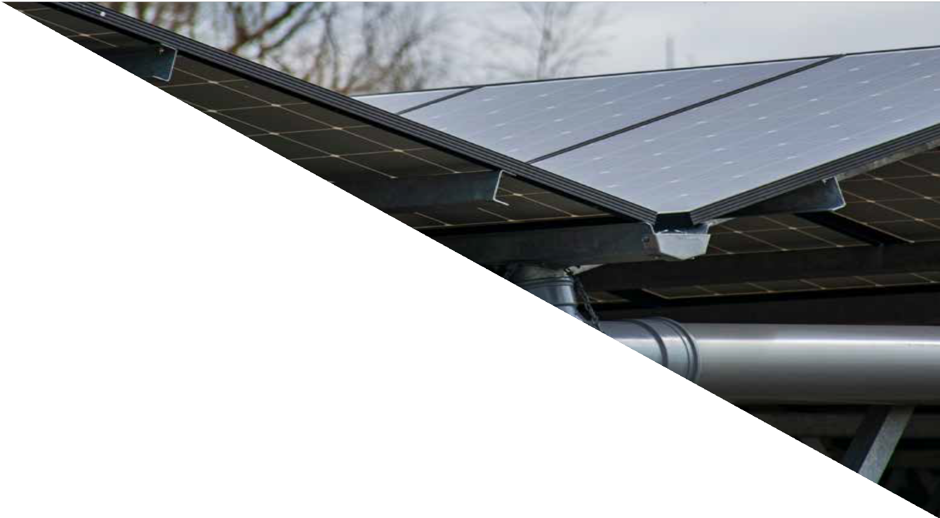

* 1. **Samenvatting**

Het doel voor Zon op daken, inclusief de projecten in de pijplijn, lijkt op schema te liggen met de ambitie uit het Energieakkoord Holland Rijnland. De doelen besparing, wind en zon op land lijken niet op schema te liggen voor de doelen voor 2025 en 2030.

|  |  |  |  |  |  |  |  |  |  |  |
| --- | --- | --- | --- | --- | --- | --- | --- | --- | --- | --- |
|  | **Titel doel** | **Jaar** | **Doel (PJ)** | **Doel (TWh)** | **Huidige stand (PJ)** | **Huidige stand (TWh)** | **% van doel bereikt** | **Pijpleiding/ Autonome groei (TWh)** | **Totaal 2030 (TWh)** | **Resterend (TWh)** |
| Besparings- doelen (t.o.v. 2014) | Hoofddoel Besparing | 2025 | 2,5 | 0,69 | 0,14 | 0,04 | **6%** |  |  |  |
|  |  | 2030 | 4 | 1,11 | 0,14 | 0,04 | **3%** | **0,33** | **0,36** | **0,75** |
|  |  | 2050 | 9,8 | 2,72 | 0,14 | 0,04 | **1%** |  |  |  |
| Opwekdoelen zon en wind | Subdoel | 2025 | 0,8 | 0,22 | 0,14 | 0,04 | **18-28%** |  |  |  |
|  | Wind op land | 2030 | 1,6 | 0,44 | 0,14 | 0,04 | **9-14%** | **0,06** | **0,09** | **0,35** |
|  |  | 2050 | 8 | 2,22 | 0,14 | 0,04 | **2-3%** |  |  |  |
|  | Subdoel | 2025 | 1 | 0,28 | 0,004 | 0 | **0%** |  |  |  |
|  | Zon op land | 2030 | 1,6 | 0,44 | 0,004 | 0 | **0%** | **0,01** | **0,01** | **0,44** |
|  |  | 2050 | 10 | 2,78 | 0,004 | 0 | **0%** |  |  |  |
|  | Subdoel | 2025 | 0,7 | 0,19 | 0,242 | 0,07 | **35%-45%\*\*** |  |  |  |
|  | Zon op dak | 2030 | 0,9 | 0,25 | 0,242 | 0,07 | **27%-35\*\*** | **0,20** | **0,27** | **-0,02** |
|  |  | 2050 | 1,2 | 0,33 | 0,242 | 0,07 | **20%-26\*\*** |  |  |  |
|  | Hoofddoel opwek elektriciteit | 2025 | 2,5 | 0,69 | 0,39 | 0,11 | **0,16** |  |  |  |
|  |  | 2030 | 4,1 | 1,14 | 0,39 | 0,11 | **0,09** | **0,27** | **0,37** | **0,77** |
|  |  | 2050 | 19,2 | 5,33 | 0,39 | 0,11 | **0,02** |  |  |  |

Tabel 2.2: Overzicht doelstellingen Holland Rijnland en huidige stand. Bron: Quintel. (2019). Vraag en aanbod van energie in de regio Holland Rijnland; Actualisatie basisgegevens Holland Rijnland Energieakkoord ten behoeve van de RES.

*In de SDE pijplijn zitten Windpark Zoeterwoude Papemeer 6 MW, Windpark Teylingen Akzo Nobel 6 MW Windpark Valkenburgse meer 9 MW*

*\*\*)Niet alle panelen lagen er het hele jaar (2018). Met zelfde opgestelde vermogen en vollasturen (950, via:PBL) is de opbrengst en dus ‘% van doel bereikt’ hoger.*

# Energiebesparing

* De partners in de Regionale Energie Strategie spannen zich in om door besparing de behoefte aan energie te beperken.
* Samenwerking met en het aansluiten op energiegebruikersinitiatieven is daarbij noodzakelijk.
* Om de doelstellingen uit het Energieakkoord Holland Rijnland te halen, zijn aanvullende inspanningen nodig.
* Daarvoor dienen de instrumenten zoals aangekondigd in het Klimaatakkoord tijdig beschikbaar te komen en is het ook noodzakelijk om meer in te zetten op handhaving.
* we leggen het accent op de gebouwde omgeving, waarbij er een sterke relatie is met de warmtetransitie en de duurzame opwek van energie in en op gebouwen (zoals zon op daken).
* Uiteindelijk zijn het de energiegebruikers zelf die de besparing daadwerkelijk moeten realiseren.

In de definitieve RES zullen we op basis van een uitwerking per gemeente de bezuinigingsopgave verder specificeren. We verkennen welke instrumenten en middelen er nodig zijn om de opgave te realiseren.

## Ambitie

Het Nationaal Klimaatakkoord formuleert geen specifieke doelen over de omvang van energiebesparing. Het

doel is terugdringen van CO2-uitstoot. Wel zijn in het Klimaatakkoord afspraken gemaakt over energiebesparing in de gebouwde omgeving (geformuleerd in aantal woningen), de verduurzaming van logistiek en personenmobiliteit (in kilometers), de industrie en de landbouw. Deze besparing is in geen van de sectoren gekwantificeerd in energie-eenheden.

Het Energieakkoord Holland Rijnland formuleert wel kwantitatieve doelen voor energiebesparing. Ten opzichte van 2014 moet het totale energiegebruik worden

teruggebracht met 9,8 PJ (2,72 TWh), waarvan 2,5 PJ (oftewel 0,69 TWh) gerealiseerd in 2025. Doorrekenend naar 2030 leidt dit tot een besparingsdoel van 4 PJ (1,11 TWh). Dat betekent dat in 2030 het energiegebruik 11% lager moet zijn ten opzichte van 20141.

Het gaat daarbij om het totale energiegebruik, dus inclusief de toename als gevolg van economische groei en groei van het aantal inwoners. De daadwerkelijke besparing moet dus nog groter zijn.

## Regionaal bod

* + 1. Energiebesparing in de gebouwde omgeving De focus voor de gemeenten en de regio ligt bij de energiebesparing in de gebouwde omgeving. Gemeenten

geven in hun duurzaamheidsplannen aan op welke wijze ze energiegebruikers zullen stimuleren om de energiebesparing te realiseren en wat het verwachte effect daarvan is.

Belangrijke uitgangspunten zijn daarbij:

* + - * aansluiten bij en faciliteren van initiatieven van bewoners en bedrijven;
      * blijvende ondersteuning van energiegebruikers via de omgevingsdiensten en energieloketten;
      * een integrale aanpak van energiebesparing en energie-opwek in gebouwen;
      * aansluiting op de realisatie van de transitievisie Warmte en de daaruit voortvloeiende wijkuitvoeringsplannen;
      * handhaving van de bestaande en nog te ontwikkelen regelgeving (samen met de omgevingsdiensten), in combinatie met advisering en ondersteuning;
      * uitwisseling van kennis en ervaring binnen de regio.
        1. In het Energieakkoord Holland Rijnland is 2014 als referentiejaar opgenomen, het laatste jaar waarvoor bij vaststelling van het akkoord gegevens beschikbaar waren. Daarbij is een doel voor 2050 geformuleerd en een tussendoel voor 2025. Landelijk is afgesproken dat de RES-doelstellingen voor 2030 worden geformuleerd.

### Woningen

Woningen gebruiken bijna een derde van de energie in de gebouwde omgeving. Wettelijke regelingen voor energiebesparing bestaan alleen voor nieuwbouw en

voor grondige renovatie. Zonder aanvullende wetgeving (zoals eisen aan verbouw of energie-efficiency bij verkoop) hebben gemeenten geen mogelijkheden energiebesparing af te dwingen.

Gemeenten spelen al wel een belangrijke rol bij het enthousiasmeren en ondersteunen van woningeigenaren voor energiebesparing. Die mogelijkheden moeten de komende jaren verder worden uitgebreid, bijvoorbeeld door:

* ondersteuning van initiatieven van bewoners en bewonersgroepen (waaronder de inzet van subsidies en leningen);
* prestatieafspraken met woningbouwcorporaties;
* objectieve voorlichting aan woningeigenaren via het energieloket;
* enthousiasmeren voor energiebesparing via wijkambassadeurs;
* projectmatige aanpak van energiebesparing per wijk, samen met bovengenoemde partijen, in samenhang met de uitvoering van de transitievisie warmte.

### Utilitaire gebouwen

In de utilitaire bebouwing valt nog veel energiebesparing te realiseren, aangezien een derde van de energie in de gebouwde omgeving wordt gebruikt. Hierbij onderscheiden we drie categorieën:

1. de grote bedrijven, die vallen onder het Europese emissiehandelssyteem (ETS) of de landelijke Meerjarenafspraken Energie-efficiënte (MJA). Hier is het Rijk primair verantwoordelijk, de mogelijkheden van gemeenten en provincie zijn beperkt.
2. de bedrijven en instellingen die onder het activiteitenbesluit en de informatieplicht vallen (gebruikers van meer dan 50.000 Kilowattuur (kWh) elektriciteit of 25.000 kubieke meter (m3) aardgas per jaar)
3. Het MKB (midden- kleinbedrijf): de kleine bedrijven en instellingen, die minder gebruiken, waar geen regelgeving voor energiebesparing geldt.

Gemeenten en hun omgevingsdienst richten zich vooral op de tweede en derde categorie bedrijven en organisaties. Hun inspanningen bestaan uit voorlichting, branchegerichte aanpak, ondersteuning van ondernemersverenigingen

op bedrijfsterreinen en ondersteuning van organisaties met maatschappelijk vastgoed (sportverenigingen, scholen). Daarbij is specifieke aandacht voor het eigen overheidsvastgoed. Op al deze onderdelen wordt de aanpak voortgezet en geïntensiveerd. Daarnaast komt (met de informatieplicht en de label C-verplichting voor

kantoren) ook nadrukkelijk de mogelijkheid van (intensievere) handhaving in beeld.

In combinatie met deze stimulerende activiteiten zullen gemeenten, provincie en omgevingsdienst intensiever inzetten op handhaving van de wettelijke verplichtingen voor bedrijven (zoals het activiteitenbesluit met de informatieplicht en de label C-verplichting voor kantoren).

## Randvoorwaarden

De RES gaat uit van een energievoorziening, en dan met name elektriciteit en warmte, die op termijn vrij is van CO2- uitstoot. Bij het bepalen van de regionale energiebehoefte gaan we uit van de energiebesparing zoals afgesproken

in het Energieakkoord Holland Rijnland. De eerste stap naar duurzaamheid - het beperken of terugdringen van de energiebehoefte - is geen onderdeel van de RES, maar wel een belangrijke voorwaarde. Immers, alle energie die niet wordt gebruikt, hoeft ook niet te worden opgewekt.

Energiebesparing is primair een verantwoordelijkheid van energiegebruikers. Maar overheden kunnen het

energiegebruik beïnvloeden door regelgeving, prijsbeleid, subsidiering, advisering en ondersteuning. Het Rijk houden we hierbij verantwoordelijk voor:

1. het beschikbaar stellen van instrumenten aangekondigd in het Klimaatakkoord en de beschikbaarheid van landelijke subsidies en regelingen om energiebesparing te stimuleren. Daarbij verwachten we van het Rijk specifieke instrumenten om ook minder draagkrachtigen te laten meedoen met en te profiteren van energiebesparing.
2. het voorzien in objectieve landelijk geldende informatie over energiebesparing voor verschillende categorieën gebruikers.
3. Het sturen op de energiebesparing in verkeer en vervoer, industrie en landbouw.

Vult het Rijk deze randvoorwaarden niet in, dan kan de regio zijn verantwoordelijkheid voor de energiebesparing niet waarmaken en voldoet de in deze RES berekende afstemming van vraag en aanbod niet.

Gemeenten en provincie werken waar mogelijk mee aan het realiseren van energiebesparing in de sectoren verkeer (zie hoofdstuk mobiliteit), industrie en landbouw.

## Vervolgproces naar definitieve RES

In de definitieve RES zullen we op basis van een nadere verkenning de bezuinigingsopgave per gemeente

en per sector verder specificeren en verkennen welke instrumenten en middelen er nodig zijn om de opgave te realiseren. Zie bijlage 3.1 voor een eerste aanzet voor een uitvoeringsprogramma.

# Warmte



* Bijna de helft van de energievraag in de regio is een warmtevraag, waarvan zo’n 85% voor de verwarming van huizen en bedrijven. De andere 15% is voor tapwater. Hiermee ligt kwantitatief de grootste opgave van de energietransitie bij het thema warmte.
* Een oplossing van ons warmtevraagstuk is alleen mogelijk wanneer we aansluiten op het restwarmtenet uit Rotterdam.
* Door gebruik van restwarmte in combinatie met eigen warmtebronnen, kunnen vraag en aanbod op regionaal niveau in evenwicht komen.
* Op lokaal niveau zijn niet overal voldoende bronnen beschikbaar
* Een aantal warmtebronnen zal ook een extra elektriciteitsvraag veroorzaken.
* Duidelijkere en meer regelgeving vanuit het Rijk zijn nodig om de warmtetransitie te laten slagen.

Kenmerkend van het warmtevraagstuk is dat de oplossing zich vergaand ‘achter de voordeur’ afspeelt, het huishoudens veel geld kost en het moeilijk centraal te

organiseren is. Veel hangt af van initiatieven van particuliere partijen (zoals de ontwikkeling van bronnen en netten) en particuliere huiseigenaren (isolatie, aanpassingen aan installaties). Daar staat tegenover dat de ruimtelijke impact van de warmtetransitie (buitenshuis) veel beperkter is dan die van de elektriciteitsopgave. Het leidt bovengronds,

met uitzondering van zonthermievelden, tot relatief kleine ingrepen in de openbare ruimte en speelt zich voor een groot deel buiten het zicht af. Natuurlijk met uitzondering van de gevolgen van de toenemende elektriciteitsvraag van sommige warmteoplossingen. Ondergronds kan het wel grote impact hebben: ondiep voor de aanleg van de

warmtenetten en diep bij ondergrondse opslag van warmte.

## Ambitie

Het Energieakkoord van Holland Rijnland benoemt voor Warmte de volgende ambitie: ‘het energieverbruik binnen de regio wordt volledig gedekt door energie

uit duurzame energiebronnen of restbronnen, waarvan minstens 80% uit onze eigen regio komt. De resterende 20% vullen we in door onder andere restwarmte of geothermie uit de nabijheid van onze regio. Daarnaast zetten we in op 30% energiebesparing ten opzichte van ons huidige energiegebruik, vooral door betere isolatie en gedragsverandering.’

## Vraag naar warmte

De totale warmtevraag van de gebouwde omgeving bedroeg in 2017 ongeveer 13,7 PJ, oftewel 3,8 TWh.

Daarvan werd 70% gebruikt door woningen en 30% door utiliteitsbouw. Het grootste deel van de warmtevraag betreft ruimteverwarming. Na besparingen van maximaal 30% en relatief bescheiden nieuwbouw komt de warmtevraag in 2050 naar verwachting op 2,65 TWh (9,5 PJ).

De warmtevraag van de industrie bedroeg 0,453 TWh (1,63 PJ) en die van de landbouw 0,651 TWh (2,24 PJ). Na

besparing zou dat in 2050 voor beide sectoren samen 0,773 TWh (2,71 PJ) moeten zijn De komende maanden wordt deze vraag beter in beeld gebracht.

De werkelijke, gedetailleerde vraagontwikkeling van de gebouwde omgeving wordt pas eind 2021 duidelijk. Dan tellen we de Transitievisies Warmte van de gemeenten in de regio bij elkaar op. Tot die tijd gaan we uit van de Startanalyse van het Planbureau voor de Leefomgeving.

Hieruit komt het volgende beeld van de warmtevraag in 2050 naar voren:

|  |  |
| --- | --- |
| **Bron** | **Vraag 2050 (TWh)** |
| Collectieve warmte hoge temperatuur*) | 0,570 |
| Collectieve warmte midden temperatuur*) | 0,830 |
| Collectieve warmte lage temperatuur*) | 0,900 |
| Groen/hernieuwbaar gas**) | 0,200 |
| Warmtepompen/all-electric | 0,150 |
| **Totaal Gebouwde omgeving** | **2,650** |
| Landbouw en Industrie | 0,773 |
| Gasvraag piekcentrales | Niet bekend |

*) hoge temperatuur 70-110 graden, midden temperatuur 40-70 graden, lage temperatuur 20-40 graden

**) vraag naar groen gas is aan de voorkant gelijkgesteld met de beperkte beschikbaarheid er van

Voor een nadere toelichting op temperaturen van warmtenetten en bronnen, zie de bijlagen 4.1 t/m 4.5.

## Aanbod en potentie van warmte

Op basis van een groot aantal (recente) onderzoeken komt het volgende beeld naar voren van de economische potenties van verschillende bronnen (TWh):

|  |  |
| --- | --- |
| **Bron** | **Potentie (in TWh)** |
| Restwarmte Rotterdam | 0,833 (1 buis 500 mm) |
| Diepe Geothermie | 0,50 (75% van IF-rapport jan 2020) |
| Ondiepe Geothermie | 0,073 (idem) |
| Aquathermie | 0,968 (Syntraal mrt 2020) |
| Zonthermie | 0,318 (1% van beschikbaar landoppervlak) |
| Eigen restwarmte | 0,100 (Warmteatlas) |
| Biogas | 0,191 (CE Delft 2020) |
| **Totaal** | **3,131 TWh (excl. Elektriciteit)** |

Bronnen met een kleinere potentie dan 0,1 TWh en zonder onderliggend onderzoek (zoals warmte uit drinkwater

of zonthermie van daken) zijn op dit moment nog niet meegerekend. Deze komen bij de RES 1.0 wel in beeld.

Voor de restwarmte van bedrijven binnen de regio merken we op dat recente inzichten het aannemelijk maken dat de werkelijke potentie een stuk lager ligt. Hierover zijn echter nog geen nieuwe cijfers bekend.

Hiermee wordt misschien wel 26% van de warmte van buiten de regio gehaald. De ambitie om maximaal 20% van de energievoorziening van buiten de regio te halen, wordt daarmee wat Warmte betreft niet gehaald.

Bovenstaande warmtevraag kan individueel of collectief (met behulp van warmtenetten) worden ingevuld.

Elektrificering van de warmtevraag voor de gebouwde omgeving dient zoveel mogelijk te worden beperkt om het elektriciteitsnet niet over te belasten. Dat kan door bovenvermelde warmtebronnen optimaal in te zetten en door zoveel als mogelijk collectieve oplossingen (warmtenetten) te realiseren.

Bovendien lijken collectieve warmtesystemen, oftewel warmtenetten, op basis van verschillende onderzoeken de meest geschikte optie voor een groot deel van de regio. Er zijn hierbij immers schaalvoordelen te behalen. Daarbij is het wel belangrijk dat de dichtheid aan huizen die op het warmtenet worden aangesloten, hoog genoeg is en de wijk of buurt homogeen is zodat de aan te leggen infrastructuur per woning beperkt is.

Alle hier boven benoemde bronnen leiden zelf ook tot een extra elektricitieitsvraag. Vooral bij aquathermie is veel stroom nodig om de temperatuur omhoog te brengen van circa 20 naar meer dan 50 graden. Maar zelfs bij de inzet van restwarmte leiden de benodigde pompen tot

een hogere elektriciteitsvraag. De potentie van elektriciteit wordt gelijkgesteld aan de vraag omdat uitgangspunt is dat de elektriciteitsvraag in potentie kan worden opgewekt met (grootschalige) wind- en zonne-energie.

Hoogheemraadschap van Rijnland heeft een bod gedaan aan de concept RES Holland Rijnland, waarin zij aangeeft hoeveel zij in potentie kan bijdragen aan de energietransitie

van de regio. De potenties van dit bod vallen binnen de hiervoor genoemde cijfers.

3500

3000

2500

2000

1500

1000

500

0

**Match vraag/potentie Warmte (GWh)**

|  |  |  |  |  |  |  |
| --- | --- | --- | --- | --- | --- | --- |
| Collectief | Collectief | Collectief | All Electric/ | Groen gas | Industrie en | Totaal |
| Hoge | Midden | Lage | warmte- |  | Landbouw |  |
| Temperatuur | Temperatuur | Temperatuur | pompen |  |  |  |

 Potentie  Vraag

## Regionale warmtevisie

Gekoppeld aan de data over de vraag leidt dat tot het bovenstaande beeld.

Dit beeld laat zien dat we op regionaal niveau, met een aansluiting op het Rotterdamse restwarmtenet, voldoende potentie hebben om aan de vraag van de gebouwde omgeving te voldoen, maar iets te kort komen wanneer de sectoren Landbouw en Industrie ook worden meegerekend.

Subregionaal en lokaal ziet dat er echter anders uit:

* De subregio Leidse regio (Leiden, Leiderdorp, Oegstgeest en Zoeterwoude en misschien ook Voorschoten en Katwijk) kan grotendeels worden gevoed met Rotterdamse restwarmte en beschikt over enkele aquathermiebronnen;
* Lisse valt daar tussenin en kan misschien met cascaderingstechnieken worden voorzien. Hierbij wordt het afgekoelde water van het ene net gebruikt in een ander net;
* Hillegom beschikt niet over bronnen met uitzondering van (elektrische) warmtepompen;
* De kustgemeenten en Teylingen kunnen voor een groot deel worden gevoed met geothermie;
* De kleine kernen in Kaag en Braassem, Alphen aan den Rijn en Nieuwkoop beschikken over veel aquathermiebronnen en hebben ruimte voor zonthermie;
* Alphen aan den Rijn heeft aquathermiemogelijkheden maar ontbeert bronnen met een hoge- of middentemperatuur, behoudens enige ruimte voor zonthermie. Technisch gezien ligt Alphen aan den Rijn te ver van Leiden om het restwarmtenet door te trekken. Wellicht dat cascadering, ondersteund door de inzet van hulpwarmtecentrales, hierin soelaas kan bieden.

In RES 1.0 wordt nader onderzocht hoe we ook op subregionaal niveau evenwicht kunnen bereiken. Hierbij valt te denken aan cascadering vanuit hogere temperaturen naar lagere en de mogelijkheid van een restwarmteleiding naar Greenport Oostland, Gouda en Alphen. Ook kijken

we in een latere fase naar financiële aspecten van warmteverdeling.

Dit beeld laat zien dat er vaak een keuze mogelijk is. Op basis van de in 2019 uitgevoerde Warmteverkenning, is onze prioritering voor warmte als volgt:

1. restwarmte
2. geothermie
3. aquathermie in combinatie met Warmte- en koudeopslag (WKO’s)
4. open WKO’s
5. warmtepompen, oftewel all-electric toepassingen
6. groen gas
7. biomassa.

Dat betekent dat waar het mogelijk is, op basis van beschikbaarheid en wijkkenmerken, we restwarmte toepassen. Dat doen we zoveel mogelijk in regionaal verband. Is er geen restwarmte beschikbaar, dan passen we geothermie toe, zoveel mogelijk in gezamenlijke netten. Als dat allebei niet kan, passen we aquathermie toe, bij voorkeur gecombineerd met WKO’s. Biomassa passen we zo min mogelijk toe.

Daarmee zien we in de ontwikkeling van de warmtevoorziening het volgende groeipad:

1. Korte termijn (0-5 jaar): Nog weinig restwarmte of geothermie aanwezig. Wel keuze mogelijk voor zonthermie. We starten met aquathermie op kleine schaal. Alle gemeenten stellen hun lokale Transitievisies Warmte vast. Het doel uit het Klimaatakkoord voor 2030 (49% minder CO2-uitstoot) wordt binnen de uitvoeringslijn Warmte niet gehaald;
2. Middellange termijn (6-10 jaar): Onze regio is aangesloten op het Rotterdamse restwarmtenet. Er zijn succesvolle proefboringen naar geothermie en de eerste bronnen zijn in productie genomen. In veel gemeenten zijn lokale aquathermie-netten en

zonthermie-netten in bedrijf. Waar warmtenetten zijn aangelegd, is de helft van de inwoners aangesloten;

1. Langere termijn (meer dan 15 jaar): We maken maximaal gebruik van zonthermie. Meerdere (lokale) netten

(van verschillende temperaturen en met meerdere bronnen) worden aan elkaar gekoppeld waardoor een regionaal warmtenet ontstaat. Als de ontwikkeling van geothermie, aquathermie en zonthermie achterblijft bij de hiervoor geschetste potenties, streven we naar een tweede verbinding met het Rotterdamse restwarmtenet. Hiermee kunnen meer gemeenten restwarmte inzetten. Alle bekende locaties voor geothermie zijn in productie. Als waterstof beschikbaar komt, passen we dat toe voor de verwarming van woningen die niet in aanmerking komen voor andere bronnen. Aansluitpercentages op warmtenetten lopen op naar 80%.

Met de huidige kennis en inschattingen kan de volgende grafiek voor de bronnenmix tot 2050 worden opgemaakt:

100 %

90 %

80 %

70 %

60 %

50 %

40 %

30 %

Groen gas Electr/WP

Aquathermie Zonthermie

Geothermie

20 %

10 %

0 %

2017 2020 2025 2030 2035 2040 2045 2050

Restwarmte Fossiel

## Regionale Structuur Warmte

Hieronder staat kort aangegeven wat er op bovenregionaal, regionaal en lokaal niveau speelt in Holland Rijnland.

### Provinciaal

Om de regio Holland Rijnland te kunnen voorzien van restwarmte uit het Rotterdamse havengebied, is verbinding met het warmtenet rond Rotterdam cruciaal, zo snel mogelijk en met een zo groot mogelijke diameter. Er zijn

in de provincie meerdere regio’s die daarop aansturen, de regie daarover ligt bij de provincie Zuid-Holland. De provincie overlegt met het ministerie van Economische Zaken, de gemeente Rotterdam en de Gasunie en is zelf bereid met tientallen miljoenen bij te dragen in een dergelijke verbinding. Holland Rijnland sluit hier zowel bestuurlijk als ambtelijk bij aan. De verwachting is dat

binnenkort een besluit valt over een leiding tussen Leiden en de haven van Rotterdam. Deze zou vanaf 2026 in bedrijf moeten zijn.

### Regionaal

We gaan uit van een verbinding met ‘Rotterdam’ en dat warmte vanaf Leiden in meerdere richtingen verder wordt vervoerd. Hoe ver, is afhankelijk van de vraagontwikkeling en de technische mogelijkheden.

Een mogelijke uitbreidingsvorm laat één tak zien naar Oegstgeest, Katwijk en Noordwijk, één naar Teylingen, Lisse en Hillegom, één naar Voorschoten en één naar Alphen aan den Rijn2. Dit plan is getoetst op financiële haalbaarheid en komt tot een onrendabele top van circa € 4.000 per woning. Dat betekent een tekort op een investering aan een woning die op afzienbare tijd wordt terugverdiend.

Geothermienetten zullen een regionale of subregionale schaal hebben, vooral in de kuststreek. Op één doublet, een diepteboring, kunnen zo’n 8.000 woningen worden aangesloten, dus met vier doubletten strekt zo’n net zich uit over verschillende gemeenten.

* + - * 1. Onderzocht door onderzoeksbureau Qirion4

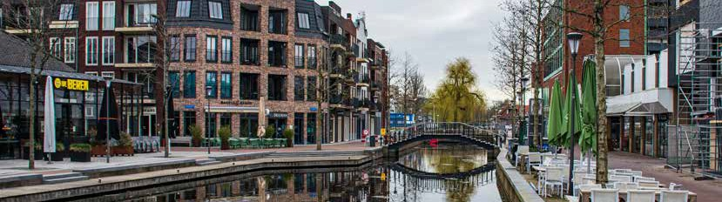Voor andere delen van de regio, met name de Rijn- en Veenstreek, zijn geen collectieve regionale bronnen haalbaar.

### Lokaal

Tegelijk met deze regionale ontwikkelingen ontstaan op veel plaatsen kleine, lokale warmtenetten, gevoed door lokale bronnen met beperkte potentie, zoals aquathermie en zonthermie.

Onderlinge koppelingen, met name van lokale netten aan (boven)regionale, worden in de verdere toekomst wel voorzien, maar staan nu nog niet op de agenda. Hiervoor kijken we met belangstelling naar het zogenaamde Warming-UP!-programma waarin verschillende kennisinstituten het komende jaar onderzoek doen

naar Slimme Warmtenetten. En waarin wij als regio ook participeren.

Als voor de RES 1.0 verschillende bronontwikkelingen worden uitgewerkt tot scenario’s, zullen die worden gekoppeld aan de scenario’s van Liander, zodat de ontwikkelingen in hun netinfrastructuur passen bij deze ontwikkelingen.

## Context

In deze paragraaf staan twee onderwerpen beschreven die nog aandacht verdienen bij het thema Warmte: hoe werken we goed samen ten aanzien van de warmtetransitie en welke kansen en knelpunten doen zich voor?

### Samenwerking

Via een werkgroep Warmte werken we samen in de regio. Hierin zitten alle gemeenten, de Provincie Zuid-Holland, de omgevingsdienst het hoogheemraadschap van Rijnland en Liander. Afgelopen jaar maakten we voor warmte afspraken over de prioritering van bronnen.

De komende tijd maken we afspraken over:

* hoe gemeenschappelijk om te gaan met verschillende bronnen als we die kunnen delen (zoals aquathermie en geothermie),
* de rol die we bekleden bij de aanleg van warmtenetten (worden we eigenaar, producent, netbeheerder of een combinatie daarvan),
* in hoeverre gemeenten zich aan elkaar willen verbinden als het gaat om de aanleg van gemeenschappelijke warmtenetten, zowel qua afspraken, rollen als financieel,
* in hoeverre de RES 1.0 kaderstellend wordt voor lokale Transitievisies,
* De ruimtelijke inpassing van de warmtevoorziening (netten, opslag, installaties).

### Kansen en knelpunten

#### Nettemperaturen

Bij bijna elke bron hoort een andere nettemperatuur. Door verschillende netten met elkaar te verbinden, kan het afgekoelde water van het ene net worden gebruikt in een ander net (cascadering). Dit concept zorgt voor een grotere betrouwbaarheid van warmtelevering en heeft efficiëntievoordelen, maar is nog niet uitgewerkt voor Holland Rijnland.

#### Opslag

Veel bronnen hebben een seizoensafhankelijke productie (aquathermie, zonthermie) en ook de vraag is seizoensafhankelijk. Daardoor valt het moment van het

grootste warmteaanbod niet samen met het moment van de grootste warmtevraag. Een belangrijke manier om dit in balans te brengen, is warmte-opslag. Afhankelijk van de termijn van de onbalans kunnen hiervoor verschillende technische oplossingen worden gekozen: buffervaten

(voor dagopslag), bovengrondse reservoirs (voor week-/ maandopslag) en ondergrondse opslag in ondiepe bodemlagen (voor seizoensopslag). Met name opslag

in ondiepe bodemlagen heeft een regionale functie, bijvoorbeeld voor de seizoensopslag van restwarmte of geothermie. Een studie van TU Delft laat zien dat

bodemlagen in onze regio kansen dergelijke opslag mogelijk maken.

#### Verhoging Elektriciteitsvraag

Alle benodigde warmte die niet volledig kan worden opgewekt met warmtebronnen moet met elektriciteit worden opgewekt. Bronnen met een lagere temperatuur dan 70 graden leiden tot een extra elektriciteitsvraag. In de RES 1.0 zullen we samen met Liander, die relatie duidelijk in beeld brengen.

#### Zon voor elektriciteit of warmte?

Op agrarische en andere terreinen kan zowel elektriciteit met zonnepanelen als warmte met warmtecollectoren worden opgewekt. Voorlopig is uitgegaan van het gebruik van 1% van het beschikbare oppervlak voor warmteopwekking, maar later zal per gemeente en per

locatie worden bekeken voor welke opwek een beschikbaar terrein het meest geschikt is, afhankelijk van de gewenste lokale bronnen.

**Onmeetbaar onderscheid tussen besparing en opwek** Veel isoleren of besparen leidt tot lager verbruik. Maar omdat je nooit weet hoe hoog het verbruik zou zijn zonder besparing, blijft het kwantitatieve effect een inschatting. Bij de ambitie om ook 30% op warmte te besparen, merken we op dat dat percentage alleen met isoleren naar label A haalbaar is.

#### Privaat geothermie-initiatief

Begin 2020 hebben zich private initiatiefnemers gemeld voor een concrete locatie waar twee tot vier doubletten van ieder 15 MWh realiseerbaar zijn. De initiatiefnemers willen zowel de ontwikkeling en exploitatie van de

geothermiebronnen als een open warmtetransport en

-distributienet voor hun rekening nemen. Dit zou de start kunnen zijn van een regionaal warmtenet.

## Randvoorwaarden

* De verbinding met het restwarmtenet rond Rotterdam. Als die verbinding er niet komt, is volgens berekeningen van Liander 500 MW aan extra elektrisch vermogen nodig (wat neer komt op 165 extra windturbines

van 3 MW en 2 extra onderstations in 2050). Zonder duidelijkheid over die verbinding kunnen verreweg de meeste gemeenten in Holland Rijnland geen Transitievisie Warmte opstellen;

* Financiële bijdragen vanuit het Rijk bij de aanleg van (sub)regionale warmtenetten. Zonder deze bijdragen zullen veel regionale hoofdleidingen een onaantrekkelijke businesscase vormen voor investeerders;
* De nieuwe Warmtewet. Gemeenten hebben bevoegdheden nodig om de gaslevering te beëindigen en er moet meer duidelijkheid komen over de toekomstige prijsontwikkeling van warmte. Hoe langer deze duidelijkheid uitblijft, hoe later private partijen instappen en hoe moeilijker het is voor individuele inwoners om de juiste keuzes te maken;
* Prijsontwikkelingen van aardgasvervangers: de meeste nieuwe warmtebronnen kosten burgers meer dan aardgas nu. Zolang dat zo blijft, zal de bereidheid om over te stappen gering zijn. Dus is een financiële prikkel met behulp van overheidsregelgeving noodzakelijk om nieuwe bronnen een kans te geven;
* Daarnaast zijn we sterk afhankelijk van technologische ontwikkelingen en marktinitiatieven, met name voor de ontwikkeling van geothermie.

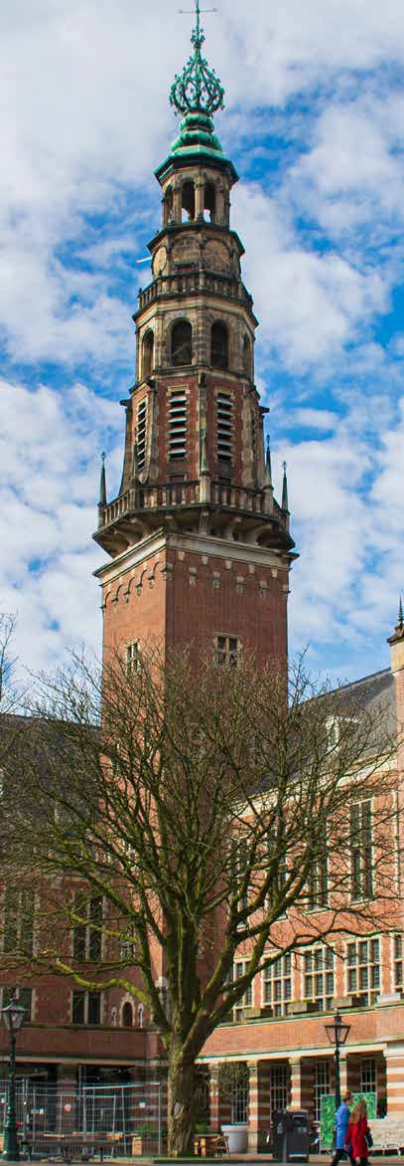

## Vervolgproces naar definitieve RES

De volgende punten verdienen nog aandacht in het proces richting de definitieve RES:

* Opslag: Net zoals bij de opwek van elektriciteit is bij veel warmtebronnen een mismatch in de tijd tussen vraag en aanbod. Deze mismatch wordt bij

warmte vooral veroorzaakt door de fluctuatie over de seizoenen in de vraag (bij elektriciteit veel meer door fluctuatie van aanbod). ‘s Zomers is er vrijwel geen vraag naar ruimteverwarming, alleen een vraag naar warm tapwater. Maar veel bronnen, vooral geothermie en restwarmte, zijn juist gebaat bij een zo constant mogelijke vraag. Dit probleem kan worden verkleind door in de zomer warmte op te slaan en die in de winter te gebruiken. Daarvoor zijn grote waterreservoirs nodig. Dergelijke opslag kan het beste in doorlaatbare ondiepe bodemlagen (tot 500 meter diep) die in

onze regio aanwezig zijn. Zodra er een concreet plan voor een warmtenet is, is aanvullend onderzoek naar ondergrondse opslag nodig.

* Gebruik groen gas: Groen gas (biogas of groene waterstof) is voorlopig zeer beperkt aanwezig. Naast gebruik voor mobiliteit en industrie kan groen gas worden ingezet in piekcentrales die in warmtenetten nodig zijn bij extreme koude en voor gebouwen

in historische binnensteden die geen andere verwarmingsmogelijkheid hebben. Beide vragen moeten we kwantificeren en vergelijken met het aanbod.

* Netintegratie: Toekomstige koppelingen tussen netten kan het gehele systeem robuuster en goedkoper maken. Wanneer hierover meer duidelijk is, moet een aparte netstudie onderzoeken hoe we netten kunnen koppelen en wat dat betekent voor de nettemperaturen. Ook cascadering van warmte kan een belangrijk middel worden voor deze regio, om gemeenten met weinig bronnen te kunnen verwarmen.

CONCEPT RES HOLLAND RIJNLAND

MEI 2020

**26**

# Elektriciteit



* De regio zet in principe in op de realisatie van 1,03 TWh (3,7 PJ) opwek aan duurzame elektriciteit in de periode tot 2030. De opwek zal bestaan uit zon en wind. Dit past in de lijn van de ambitie uit het Energieakkoord van 2017. Hierbij is de reeds gerealiseerde opwek (van 0,11 TWh ) in mindering gebracht
* Essentiële randvoorwaarde daarbij is dat er een herbezinning komt op de ruimtelijke restricties van Rijk, provincie en gemeenten. Met name de restricties ten aanzien van het Groene Hart werken zeer beperkend om tot een regionaal breed gedragen en afgewogen bod te komen in de regio
* Wanneer de restricties niet aan worden gepast valt de regio terug op een bod dat aanzienlijk lager uit zal vallen en waarvoor onderling nieuwe afspraken gemaakt moeten worden
* Voor de uitwerking van onze ambitie hebben we twee denkrichtingen ontwikkeld. Deze laten zien dat de ambitie haalbaar is. Tegelijkertijd is er nog volop keuzeruimte qua techniek en locatie voor opwek
* De opwek van elektriciteit door zonnepanelen op grote daken neemt een belangrijke plek in. Het vormt de basis in de opwek voor duurzame elektriciteit in de regio.

## Ambitie uit het Regionaal Energie- akkoord

De ambitie voor 2050 is de stip aan de horizon. Om de ambitie te vertalen in concrete acties, zijn er in het Regionaal Energieakkoord subdoelen gesteld met als

tussenstap hoever we willen zijn in 2025: voor Elektriciteit gaat het om 0,694 TWh (2,5 PJ of) duurzame opwek. Dit is als volgt verdeeld: 0,194 TWh (0,7 PJ) aan zonnepanelen op daken, 0,278 TWh (1 PJ) aan zonnevelden en 0,222 TWh (0,8 PJ) aan windturbines.

Het NP RES vraagt om een ander ijkmoment, namelijk 2030 in plaats van 2025. Voortbouwend op het Energieakkoord is de ambitie in 2030 om 1,140 TWh (4,1 PJ) aan duurzame opwekking elektriciteit te behalen. In 2050 gaat het om maximaal 5,330 TWh (19,2 PJ).

We inventariseerden wat er nu duurzaam wordt opgewekt en hoever we zijn in de realisatie van de doelstellingen in 2030 en 2050 (zie tabel).

|  |  |  |  |  |  |  |  |  |  |  |
| --- | --- | --- | --- | --- | --- | --- | --- | --- | --- | --- |
|  | **Titel doel** | **Jaar** | **Doel (PJ)** | **Doel (TWh)** | **Huidige stand (PJ)** | **Huidige stand (TWh)** | **% van doel bereikt** | **Pijpleiding/ Autonome groei TWh)** | **Totaal 2030 (TWh)** | **Resterend (TWh)** |
| Besparingsdoelen (t.o.v. 2014) | Hoofddoel Besparing | 2025 | 2,5 | 0,69 | 0,14 | 0,04 | **6%** |  |  |  |
|  |  | 2030 | 4 | 1,11 | 0,14 | 0,04 | **3%** | **0,33** | **0,36** | **0,75** |
|  |  | 2050 | 9,8 | 2,72 | 0,14 | 0,04 | **1%** |  |  |  |
| Opwekdoelen zon en wind | Subdoel | 2025 | 0,8 | 0,22 | 0,14 | 0,04 | **18-28%** |  |  |  |
|  | Wind op land | 2030 | 1,6 | 0,44 | 0,14 | 0,04 | **9-14%** | **0,06** | **0,09** | **0,35** |
|  |  | 2050 | 8 | 2,22 | 0,14 | 0,04 | **2-3%** |  |  |  |
|  | Subdoel | 2025 | 1 | 0,28 | 0,004 | 0 | **0%** |  |  |  |
|  | Zon op land | 2030 | 1,6 | 0,44 | 0,004 | 0 | **0%** | **0,01** | **0,01** | **0,44** |
|  |  | 2050 | 10 | 2,78 | 0,004 | 0 | **0%** |  |  |  |
|  | Subdoel | 2025 | 0,7 | 0,19 | 0,242 | 0,07 | **35%-45%\*\*** |  |  |  |
|  | Zon op dak | 2030 | 0,9 | 0,25 | 0,242 | 0,07 | **27%-35\*\*** | **0,20** | **0,27** | **-0,02** |
|  |  | 2050 | 1,2 | 0,33 | 0,242 | 0,07 | **20%-26\*\*** |  |  |  |
|  | Hoofddoel opwek elektriciteit | 2025 | 2,5 | 0,69 | 0,39 | 0,11 | **0,16** |  |  |  |
|  |  | 2030 | 4,1 | 1,14 | 0,39 | 0,11 | **0,09** | **0,27** | **0,37** | **0,77** |
|  |  | 2050 | 19,2 | 5,33 | 0,39 | 0,11 | **0,02** |  |  |  |

Tabel 5.1: stand van zaken doelen Holland Rijnland; Actualisatie basisgegevens Holland Rijnland, Quintel Intelligence 2019  
In de SDE pijplijn zitten Windpark Zoeterwoude Papemeer 6 MW, Windpark Teylingen Akzo Nobel 6 MW Windpark Valkenburgse meer 9 MW  
**)Niet alle panelen lagen er het hele jaar (2018). Met zelfde opgestelde vermogen en vollasturen (950, via:PBL) is de opbrengst en dus ‘% van doel bereikt’ hoger.

Momenteel wordt er in totaal (zon- en windenergie) 0,110 TWh (0,39 PJ) opgewekt in Holland Rijnland. Daarmee is 9% van het doel voor 2030 bereikt. Wanneer we kijken naar de subdoelen, lijkt alleen zon op daken voorlopig op schema te liggen. Voor zowel zon op land (zonneweides) als wind zijn extra inspanningen nodig om de doelstelling voor 2030 te halen.

Plannen die nog in de pijplijn zitten, zijn gebaseerd op de factsheet ‘Stand van zaken zon en wind’ van het NP RES (zie bijlage 2.2). Hierin staat per regio voor hoeveel projecten SDE+ (Stimulering Duurzame Energieproductie) subsidie

is beschikt. Voor zon is een realisatiepercentage van 50% genomen, voor wind 95%. In de tabel, onder het kopje ’totaal 2030’, is te zien hoeveel wordt gehaald als huidige stand en pijplijn bij elkaar worden opgeteld. Dit zijn bij wind dus de huidige turbines én de parken met SDE+ subsidie. We gaan er niet op voorhand vanuit dat projecten in de pijplijn worden gerealiseerd. We nemen alleen mee wat al werkelijk is gerealiseerd. Dit trekken we af van de doelstelling 2030.

Dit komt dan neer op een doelstelling 2030 van 1,030 TWh (namelijk 1,14 TWh – 0,11 TWh).

## Een maximaal bod zonder restricties en een lager bod met de huidige restricties

De afgelopen jaren verkenden we samen met stakeholders de mogelijkheden voor opwekking van duurzame

energie en brachten dit in kaart. Vertrekpunt daarbij was consequent de genoemde regionale ambitie van 1,03 TWh. Dit leidde uiteindelijk tot twee ruimtelijke denkrichtingen: de denkrichting Infrastructuur en Landschap en de denkrichting Lokaal Eigenaarschap en Landschap. Voor beide geldt dat alleen rekening is gehouden met eisen en landelijke restricties omtrent veiligheid en milieu, in lijn met de richtlijn hiervoor vanuit het NP RES. Een beschrijving van de totstandkoming treft u in bijlage 5.1. Een uitgebreide beschrijving van deze twee ruimtelijke denkrichtingen en bijbehorende kaarten treft u in bijlage 5.2.

Bij voorkeur ontwikkelen wij een regionaal bod op basis van deze twee denkrichtingen. Een belangrijke constatering hierbij is dat een groot aantal bestaande ruimtelijke restricties dit echter niet mogelijk maakt. Het gaat daarbij om ruimtelijk-juridische en beleidsmatige restricties die momenteel grote delen van onze regio ‘op slot’ zetten.

Met name de provinciale restricties vanuit enerzijds het huidige ruimtelijke beleid en anderzijds het huidige

coalitieprogramma leggen in brede zin beperkingen op aan duurzame opwekking van energie in onze regio en in het bijzonder aan windenergie in het Groene Hart. Maar het gaat ook om restricties voortvloeiend uit Europese wetgeving zoals Natura 2000, het rijksbeleid (NOVI dat het Groene Hart wil behouden als waardevol landschap) en lokale restricties zoals bijvoorbeeld de Intergemeentelijke Structuurvisie (ISG) in de Duin- en Bollenstreek. De mogelijkheden voor duurzame opwek met wind langs infrastructuur (bijvoorbeeld de N11) vervallen vanwege

de aanwezigheid van harde restricties (een hogedruk gasleiding). Dit, terwijl er op vergelijkbare plaatsen al windturbines zijn toegestaan. We verkennen daarom graag met alle partners de mogelijkheden voor wind langs de N11.

Het meer of minder loslaten van al deze restricties in onze regio, is een politieke afweging. Handhaving van de huidige situatie resulteert vanuit realisme en haalbaarheid in een aanzienlijk lager bod. Hoe laag, is nog onbekend.

Aan de hand van een eerste inschatting in de vorm van een provinciaal referentiebeeld, is de bovengrens van een bod bepaald bij gehandhaafde restricties. Dit richt zich op de mogelijkheden van duurzame opwek onder het huidige provinciale beleid en coalitieakkoord. Het verschilt

hiermee nadrukkelijk van de denkrichtingen, aangezien die alleen harde restricties aanhouden. Het referentiebeeld wordt nader beschreven in bijlage 5.3, en is te zien als een eerste verkenning van de mogelijkheden. Gegeven het bestaande provinciale beleid zijn in het referentiebeeld de mogelijkheden voor duurzame opwek maximaal ingezet om de regionale ambitie te bereiken. Dit blijkt hierin niet

haalbaar: maximale inzet van de mogelijkheden resulteert in een duurzame opwek van 0,778 TWh. Voor verdere groei van duurzame opwek na 2030 – om de (toenemende) elektriciteitsvraag te accommoderen - is geen ruimte.

Ook laat dit referentiebeeld geen ruimte meer voor lokale afwegingen, waarmee het lokale, bestuurlijke en maatschappelijke draagvlak laag zal zijn. Te meer daar dit referentiebeeld er toe kan leiden dat de opgave voor

duurzame opwek onevenredig in een deel van het gebied van Holland Rijnland landt en dat daarvoor op regionaal niveau geen bestuurlijk draagvlak bestaat.

Het referentiebeeld resulteert dus in een (theoretisch) maximaal haalbaar bod binnen alle bestaande restricties. Op dit moment is nog niet helder wat daadwerkelijk gerealiseerd kan worden, een eerste inschatting daarvan is ongeveer de helft van het bod zonder restricties.

## Impact op het elektriciteitsnet

Voor de twee denkrichtingen waarmee de ambitie van 1,03 TWH kan worden gehaald, berekende netbeheerder Liander de impact op het elektriciteitsnet door een netimpactanalyse uit te voeren. Daarbij kijkt Liander naar effecten op (systeem)kosten, ruimtebeslag en verwachte

realisatietijd van de duurzame-opwekplannen van de regio. De netimpactanalyse laat zien dat het elektriciteitsnet minder zwaar wordt belast bij de denkrichting Lokaal Eigenaarschap en Landschap dan bij de denkrichting Landschap en Infrastructuur.

De reden hiervoor is dat er meer windenergie toegepast wordt in de denkrichting Landschap en Lokaal Eigenaarschap. Door de hogere vollasturen van windenergie versus zonne-energie en de mogelijke combinatie van

wind en zon op één aansluiting, wordt het elektriciteitsnet efficiënt benut. De netimpactanalyse laat zien dat de denkrichting Lokaal Eigenaarschap en Landschap resulteert in lagere systeemkosten, circa 109 mln. euro lager ten opzichte van de denkrichting Infrastructuur en Landschap. En met minder ruimtebeslag, circa 45.500 m2 . Dit verschil

komt doordat er voor de denkrichting Infrastructuur en Landschap vijf extra onderstations (HS/TS of TS/MS stations) moeten worden bijgebouwd om de duurzame opwek te kunnen faciliteren. De realisatietermijn van dergelijke stations wordt ingeschat op vijf tot tien jaar.

Belangrijk is dat er een concretiseringsslag plaatsvindt in aanloop naar de RES 1.0 waarbij de regio met alle stakeholders komt tot een concreet gedragen plan. Op

basis hiervan kan Liander investeren in het net en daarmee de plannen voor duurzame opwek faciliteren. Maar momenteel zijn de plannen daarvoor nog niet concreet genoeg.

Vanuit systeemefficiëntie geeft Liander een aantal overwegingen mee voor het vervolgproces (zie bijlage 5.4 voor de uitgebreide onderbouwing):

* De optimale verhouding voor het gebruik van wind en zon is 1:1.
* Huidige denkrichtingen hebben echter een wind:zon- verhouding van 1:6 en 1:21 . Door meer wind toe te passen wordt het elektriciteitsnet efficiënter benut.
* Door het combineren van wind en zon op één aansluiting wordt het elektriciteitsnet maximaal benut.
* Plaats opwek zo dicht mogelijk bij grote verbruiklocaties en bestaande elektriciteitsstations. Hierdoor wordt efficiënt gebruikgemaakt van de energie-infrastructuur en het houdt de aansluitkosten laag.
* Kijk door naar de opgave na 2030. Dit is nodig om gezamenlijk de juiste investeringsroute vast te stellen en de regiodoelen voor 2050 te kunnen realiseren.

De regio neemt deze adviezen graag mee in het vervolgproces, maar kan niet garanderen dat ze allemaal worden overgenomen. Dat blijft een afweging tussen ruimtegebruik, opwek, draagvlak en systeemefficiëntie/ kosten van het netwerk op regionaal niveau.

## Randvoorwaarden

* Urgentiebesef: het blijven benadrukken van de landelijke, provinciale en lokale opgaven en ambities is nodig om tot keuzes te komen
* Een uitgewerkt plan met draagvlak, vraagt om aanpassing van de restricties; Rijk, provincie en gemeenten moeten bereid zijn om hun beleid en regels waar nodig aan te passen en deze niet als hard vertrekpunt te beschouwen.
* Binnen de ruimtelijke afweging over soorten opwek en locaties, is systeemefficiëntie één van de invalshoeken. Maar die afweging moet plaatsvinden in nadrukkelijke samenhang met de invalshoeken ruimtelijke kwaliteit en draagvlak.
* Uitbreiding van de netwerkcapaciteit is onontbeerlijk. Hierover lopen de gesprekken met Liander.
* Als basis wordt uitgegaan van zon op grote daken: voor het behalen van de ambitie is het noodzakelijk dat gemeenten en provincies instrumenten in handen krijgen om zon op daken af te dwingen. Hiervoor is op korte termijn aangepaste regelgeving op rijksniveau noodzakelijk. Met het huidige beleid van stimuleren gaan we het niet redden.

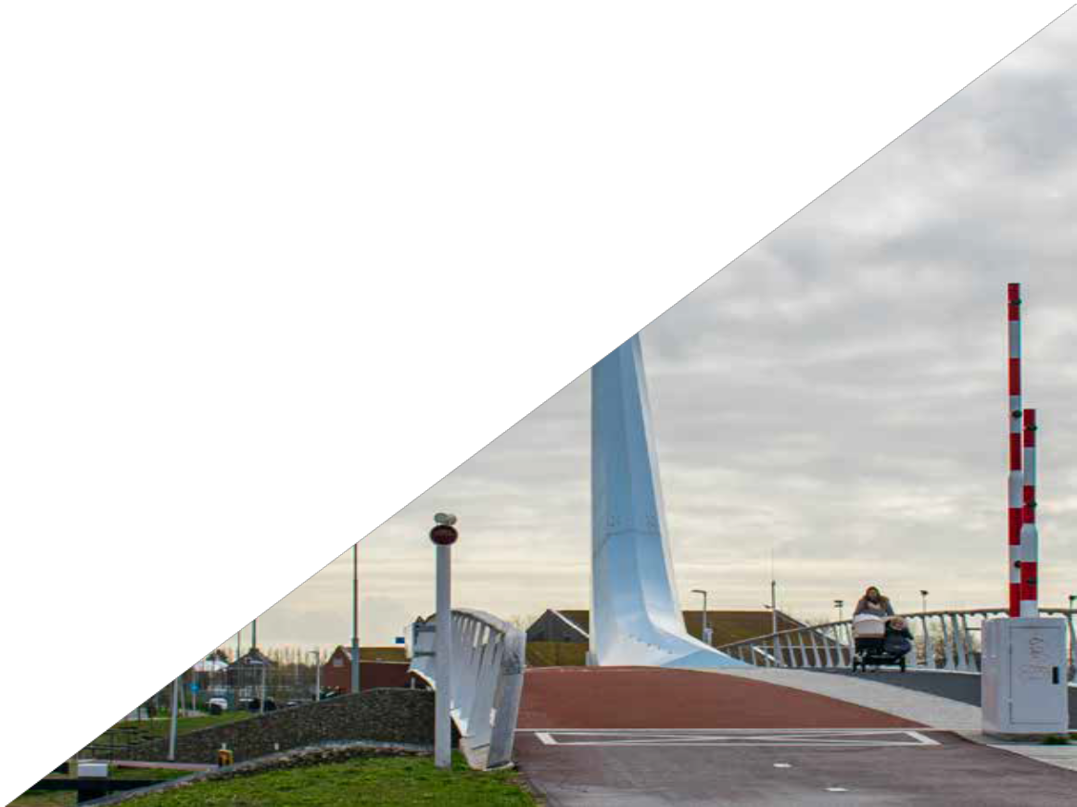

* Voldoende ambtelijke capaciteit en middelen. De opgave is groot en complex en kan veel impact hebben op lokaal niveau. Tegelijkertijd is het onderwerp relatief nieuw voor lokale overheden. Voor de concretisering van de plannen is voldoende capaciteit en middelen bij alle betrokken partijen gewenst.

## Vervolgproces naar definitieve RES

* Na de Concept RES (vanaf 1 juni 2020) willen we zo snel mogelijk tot één denkrichting komen, waarbij we gebruikmaken van de voorliggende denkrichtingen, het referentiebeeld en de opgehaalde wensen en bedenkingen.
* Een bredere ruimtelijke afweging (inclusief claims uit andere opgaven) is noodzakelijk. Dit doen we

nadrukkelijk in interactie met regionale betrokkenen.

* Verdere ontwikkeling van de sociaal-economische principes (zie bijlage 5.5)
* Gemeenten hebben aangegeven het participatie- proces vooral lokaal te willen vormgeven. Dit proces zal langdurig zijn, waarbij dit een eerste start is.

CONCEPT RES HOLLAND RIJNLAND

MEI 2020

**30**

# Mobiliteit

We zetten in op schonere, slimmere en andere vormen van mobiliteit:

* Schoner: we richten ons op emissieloos vervoer, op laadinfrastructuur en eventueel andere ontwikkelingen zoals waterstof.
* Slimmer: we maken gebruik van technologische mogelijkheden en benutten daardoor beter bestaande infrastructuur.
* Anders: we hanteren een andere benadering ten aanzien van mobiliteit: we zetten in op gedragsverandering en stimuleren het gebruik van andere vervoersmodaliteiten, zoals wandelen, (elektrische) fietsen, openbaar vervoer en deelconcepten.

## Inleiding

Mobiliteit is voor een belangrijk deel verantwoordelijk voor de uitstoot van broeikasgassen. Om deze emissies terug te dringen, zetten we in op elektrificatie,

deelgebruik en technologische ontwikkelingen waaronder datatoepassingen. Daarbij zien wij een nauwe samenhang tussen mobiliteit en duurzame elektriciteit.

Holland Rijnland zet in op innovatieve, schonere en slimmere vervoersmanieren om onze mobiliteit te behouden. Na inwerkingtreding van het Energieakkoord Holland Rijnland (2017) stimuleerden en faciliteerden wij (meer) duurzame mobiliteit in onze regio door:

* Prognose- en plankaarten op te stellen voor openbare laadinfrastructuur;
* Een zogenaamd ‘Kader autodelen’ op te stellen, waarin de mogelijkheden voor autodelen staan voor ons als regio en voor alle individuele gemeenten;
* De lancering van onze campagne ’Mijn Auto, Jouw Auto’ met als doel de bekendheid met en het gebruik van autodelen te vergroten onder inwoners en ondernemers;
* Aandacht te besteden aan verduurzaming van de stadslogistiek, onder meer door de inzet van waterstof als brandstof.

De bovengenoemde acties zien wij als een stap in de goede richting, maar er is meer nodig om onze mobiliteit echt te verduurzamen.

## Ambitie

Het landelijke doel is om de uitstoot van mobiliteit met 7,3 Mton te verminderen, waardoor de resterende uitstoot voor de sector mobiliteit in 2030 maximaal 25 Mton is. Dat komt overeen met 23% reductie ten aanzien van 1990 (32,3 Mton).

Echter, de uitstoot van mobiliteit-gerelateerde broeikasgassen nam juist toe sinds 1990. In 2017 was de landelijke uitstoot namelijk 36,7 Mton. Uitgaande van de minimale landelijke reductieopgave van 7,3 Mton komt dit neer op een reductie van zo’n 20%, wat leidt tot 29,4 Mton uitstoot. Indien dit als uitgangspunt wordt gehanteerd, dan wordt de beoogde uitstoot voor de sector van mobiliteit van maximaal 25 Mton dus niet behaald.

Maar wordt de maximale uitstoot van 25 Mton als uitgangspunt genomen, dan zal er landelijk een besparing moeten komen van 11,7 Mton, wat neerkomt op een reductie van 32%.

De totale CO2-uitstoot van verkeer en vervoer in Holland Rijnland bedroeg in 2017 0,75 Mton. Dit is iets meer dan 2% van de totale landelijke uitstoot door mobiliteit van 36,7 Mton in 2017.

Voor de RES 1.0 onderzoeken wij hoe wij de landelijke doelstellingen kunnen vertalen naar Holland Rijnland. Dit doen wij door inzichtelijk te maken welke maatregelen welke reducties opleveren en waar wij als regio invloed op kunnen uitoefenen.

CONCEPT RES HOLLAND RIJNLAND MEI 2020

**31**

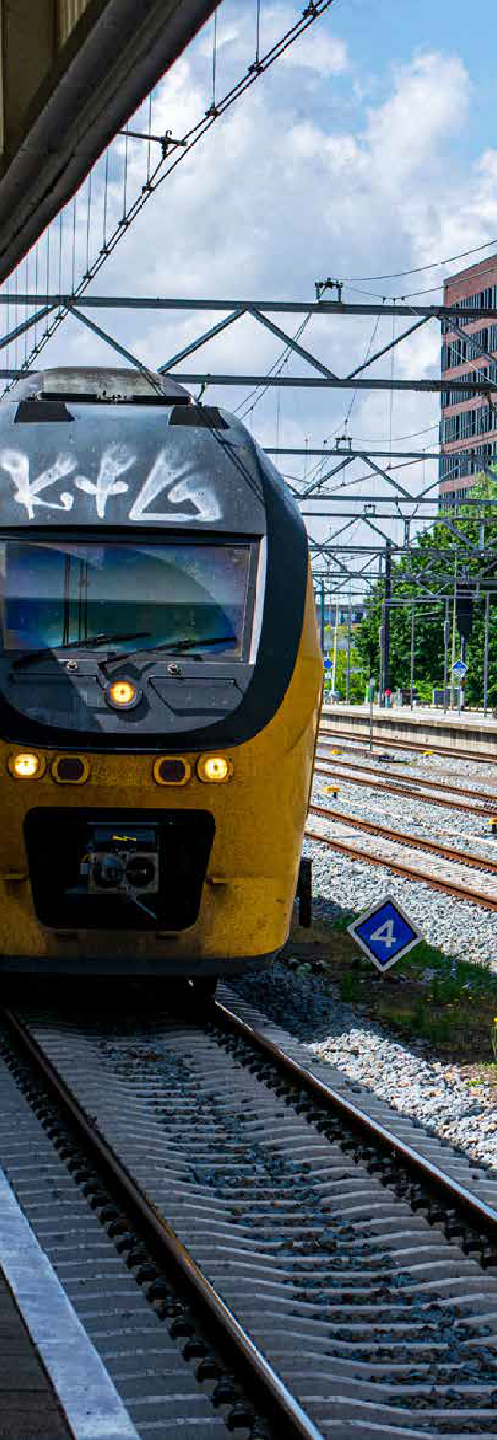

## Mobiliteit: schoner, slimmer en anders

Als regio werken wij al samen op het gebied van duurzame mobiliteit. Wij zien kansen om dit verder uit te breiden door in te zetten op schonere, slimmere en andere mobiliteit.

Wij zetten in op het gebruik van meer duurzame energie voor alle transportmodaliteiten. Emissieloze voertuigen zorgen voor schonere mobiliteit, wat bijdraagt aan een betere luchtkwaliteit en minder geluidshinder.

Wij zien daarnaast mogelijkheden voor slimmere mobiliteit door gebruik te maken van technologische ontwikkelingen en het beter benutten van de bestaande infrastructuur.

Een grote kans zien wij ook in het anders benaderen van mobiliteit. Op de korte afstanden wordt nog vaak de auto gepakt. Ook wordt soms de auto gekozen voor

bestemmingen die goed met het openbaar vervoer of met andere vervoersmiddelen bereikbaar zijn. Door meer in te zetten op (elektrische) tweewielers, deelconcepten en het openbaar vervoer en dit ook te borgen in omgevingsvisies en -plannen, wordt een bijdrage geleverd aan het selectiever gebruik van de auto.

### Schonere mobiliteit

Holland Rijnland zet in op het gebruik van meer duurzame energie voor alle transportmodaliteiten. Wij willen inzetten op emissieloos vervoer. Daarvoor gaan wij aan de slag met laadinfrastructuur, milieuzones, zero emissie stadsdistributie en zero emissie bus- en doelgroepenvervoer.

Voor de korte en middellange termijn zien wij een rol voor de regio weggelegd om bij te dragen aan voldoende voorzieningen voor laadinfrastructuur. Daarnaast volgen wij de ontwikkelingen rondom waterstof en eventueel andere toepassingen die kunnen bijdragen aan een schonere mobiliteit in onze regio.

CONCEPT RES HOLLAND RIJNLAND

MEI 2020

**32**

**Openbare laadpalen: eind 2018 versus 2025**

800

700

600

500

400

300

200

100

0

Alphen aan den Rijn

Hillegom

Kaag en Braassem

Katwijk

Leiden

Leiderdorp

Lisse

Nieuwkoop

Noordwijk

Oegstgeest

Teylingen

Voorschoten

Zoeterwoude

**Totaal Holland Rijnland**

3500

3000

2500

2000

1500

500

0

Aantal nu

Aantal 2025

Aantal nu  Aantal 2025

Figuren 6.1 en 6.2: weergave van het aantal openbare laadpalen eind 2018 en prognose benodigd aantal openbare laadpalen voor 2025.

**Uitvoering Nationale Agenda Laadinfrastructuur** Het nationaal Klimaatakkoord heeft de ambitie om in 2030 alle nieuwe auto’s emissieloos te laten rijden. De verwachting is dat er dan 1,9 miljoen elektrische personenauto’s op de weg zijn, waarvoor 1,7 miljoen

laadpunten nodig zijn. Dit is een flinke opgave met een landelijke laadbehoefte van 7,1 TWh. Daarom is er een aparte bijlage uit het Klimaatakkoord gewijd aan de Nationale Agenda Laadinfrastructuur (NAL). Een groot deel van de afspraken uit de NAL moeten op regionaal en gemeentelijk niveau worden uitgevoerd. Dit betekent dus ook een opgave voor de gemeenten in Holland Rijnland.

In Holland Rijnland brachten wij al eerder de toenemende vraag naar openbare laadinfrastructuur in beeld. Wij lieten prognosekaarten opstellen voor de jaren 2020 en 2025, zodat wij kunnen inschatten wat de vraag is naar openbare laadinfrastructuur. Vervolgens stelden wij plankaarten op, waarop - op parkeerniveau – mogelijke locaties staan weergegeven van toekomstige openbare laadpalen. Dit

geeft gemeenten handvatten om strategische keuzes te maken.

Eind 2018 waren er 443 laadpalen in de gezamenlijke gemeenten van Holland Rijnland. Een openbare laadpaal heeft veelal twee laadpunten. Voor 2025 is de verwachting dat er in totaal 3295 laadpalen nodig zijn binnen alle gemeenten van Holland Rijnland. In een tijdsbestek van iets meer dan zes jaar zullen wij dus ruim 2800 laadpalen

extra moeten plaatsen. Zie bovenstaande figuren voor meer informatie. Naast openbaar laden, is het belangrijk om - waar mogelijk - het opladen van elektrische voertuigen op eigen terrein te stimuleren. Ook de inzet van semipubliek laden en snelladen zal nodig zijn om te voldoen aan de verwachte vraag.

De uitwerking van de NAL vindt nu plaats door het Rijk, de provincies en de samenwerkingsregio’s. De gemeenten uit Holland Rijnland vallen onder de samenwerkingsregio BO MIRT ZuidWest4. Een afspraak uit de NAL is dat gemeenten

4. BO MIRT staat voor het Bestuurlijk Overleg Meerjarenprogramma Infrastructuur, Ruimte en Transport. De gemeenten Holland Rijnland vallen onder de samenwerkingsregio Zuidwest BO MIRT (Zeeland en Zuid-Holland).

een integrale visie op laadinfrastructuur vaststellen eind 2020. Het gaat bijvoorbeeld om snelladen, (semi) publiek laden, privaat laden, laden voor personenvoertuigen, maar ook voor openbaar- en doelgroepenvervoer. De samenwerkingsregio ondersteunt gemeenten bij het

opstellen van de visie en zorgt ervoor dat het aansluit bij het regionale doel. Gemeenten dragen vervolgens zorg voor de uitwerking van deze visie in een (laad)beleid met concrete acties. Hiermee kunnen gemeenten in Holland Rijnland

aan de slag en zullen zij hun laadinfrastructuurbeleid actualiseren en verbreden conform de eisen van de NAL. Holland Rijnland vervult hierbinnen een faciliterende en stimulerende rol richting de gemeenten, provincie en de samenwerkingsregio.

### Slimmere mobiliteit

Meer asfalt is niet altijd de oplossing. Wij willen daarom gebruikmaken van technologische mogelijkheden, voor slimmere vervoersmogelijkheden in onze regio voor mensen en goederen. Dit noemen we smart mobility. Mobiliteithubs zijn een voorbeeld van slimmere mobiliteit. Een mobiliteitshub is een fysieke locatie waar verschillende type vervoersmiddelen worden aangeboden: van deelfietsen en deelscooters tot deelauto’s. Deze vervoersmiddelen kunnen bijvoorbeeld via een app worden gereserveerd en daarna worden gebruikt. Wij volgen de landelijke ontwikkelingen rondom datatoepassingen, mobiliteithubs en autonoom rijden. Mochten zich hier kansen voordoen voor onze regio, dan pakken wij eventueel pilotprojecten op.

Wij zien ook kansen voor de inzet van technologie op totaalconcepten. Een voorbeeld is vehicle-to-grid technologie. Deze techniek maakt het mogelijk dat een elektrische auto niet alleen elektriciteit afneemt van het net, maar ook terug levert aan het net. Op deze manier worden piekbelastingen in het netwerk opgevangen en kan worden gestuurd op het tijdstip van laden en ontladen. Ook de inzet van elektrische deelauto concepten bij nieuwbouwwijken past hierbinnen.

### Andere Mobiliteit

Wij zetten in op schonere en slimmere mobiliteit en zien daarnaast volop kansen om mobiliteit anders te benaderen. Gedragsverandering van onszelf, onze inwoners en onze bedrijven vormt hierbij de sleutel. Een

voorbeeld is dat voor relatief korte afstanden regelmatig de auto wordt gebruikt, omdat het makkelijk is. Dit terwijl er een alternatief vervoersmiddel beschikbaar is, zoals de (elektrische) fiets. Soms ben je met de fiets zelfs sneller op

je bestemming, omdat je files vermijdt. Het zorgt daarnaast voor gezonde beweging. En fietsen is milieuvriendelijk. Het is belangrijk dat er een bewustere keuze wordt gemaakt voor vervoersmiddelen. Dit vraagt om een verandering

in denken en dagelijks handelen. Holland Rijnland levert graag een bijdrage om bewustwording te creëren omtrent alternatieven voor autogebruik.

Naast gedragsverandering is het van belang om andere modaliteitsvormen, zoals wandelen, fietsen, openbaar vervoer en deelconcepten (meer) te faciliteren en te stimuleren (modal shift). Door een goed aanbod zorgen wij voor mobiliteit op maat, ook wel mobility as a service genoemd. Essentieel hierbij is dat er goede voorzieningen zijn voor deze modaliteitsvormen. Uiteraard kunnen wij dat als regio niet alleen. Pilotprojecten kunnen een goede manier zijn om te ontdekken wat werkt en wat niet.

Gemeenten moeten, waar mogelijk, zelf het voortouw nemen.

Duurzame mobiliteit nemen wij op in onze Regionale Strategie Mobiliteit die in 2020 wordt opgesteld. Het in het Klimaatakkoord genoemde – en verplichte - Regionale (duurzame) Mobiliteitsplan wordt onderdeel van onze Strategie en vandaaruit verder uitgewerkt.

## Randvoorwaarden

* Wij willen graag onze bijdrage leveren aan het verduurzamen van mobiliteit. Wij kunnen dat als regio niet alleen. Landelijke (stimulerings-)maatregelen zijn noodzakelijk en technologische ontwikkelingen zijn van belang.
* Een randvoorwaarde daarnaast is de samenwerking met stakeholders, zoals netbeheerders, de provincie Zuid-Holland, bedrijven en onze inwoners.
* Wij vinden het belangrijk dat de transitie naar duurzame mobiliteit haalbaar en betaalbaar is voor bedrijven, inwoners en voor ons als gemeenten. Om begrip te kweken voor de veranderingen die komen, is duidelijke communicatie nodig. Verwachtingen kunnen wij alleen waarmaken als er mensen en middelen zijn. Als gemeenten dragen we nu al extra bij, bijvoorbeeld als het gaat om de realisatie van openbare laadinfrastructuur. Deze capaciteit is echter begrensd. Aan het Rijk vragen wij daarom nadrukkelijk om meer middelen voor de opgaven rondom mobiliteit.
* Duurzame mobiliteit is belangrijk, maar verkeersveiligheid en een (duurzame) bereikbaarheid zijn dat ook. Zo zal een verandering naar (meer) duurzame mobiliteit alleen succesvol zijn als

er voldoende alternatieven zijn, zoals goede fietsvoorzieningen, laagdrempelig collectief vervoer of deelconcepten. Overheden moeten daarin zoveel mogelijk zelf het goede voorbeeld geven.

## Vervolgproces naar definitieve RES

* Een eerste denkrichting over hoe wij tegen de verduurzaming van mobiliteit aan kijken, staat in deze Concept RES. Voor de RES 1.0 onderzoeken wij hoe wij de landelijke CO2-reductie doelstellingen kunnen vertalen naar Holland Rijnland.
* Duurzame mobiliteit nemen wij mee als onderdeel van onze Regionale Strategie Mobiliteit. Daar werken wij de komende tijd aan.
* Voor de uitvoering van de NAL gaan gemeenten waar nodig hun laadinfrastructuurbeleid verbreden. Wij werken hiervoor samen met de aangewezen samenwerkingsregio BO MIRT Zuidwest.
* Wij verkennen wat het effect is van de elektrificatie van mobiliteit op het elektriciteitsnetwerk en welke ruimtelijke impact dit heeft.

**Regionaal (Duurzaam) Mobiliteitsplan**

**Regionale Strategie Mobiliteit**

**Uitwerking duurzame Mobiliteit**

Figuur 6.3: Relatie Regionale Strategie Mobiliteit en Regionaal (Duurzaam) Mobiliteitsplan.

# Participatie

Bij het maken van de RES en dus ook de Concept RES zijn verschillende partijen betrokken. In deze paragraaf is beschreven op welke manier deze partijen in de regio Holland Rijnland betrokken zijn.

## Eén overheid: Regionale samenwerking tussen gemeenten, provincie, hoogheem- raadschap en omgevingsdienst

Al sinds de ondertekening van het regionale Energieakkoord in 2017 werken gemeenten, de provincie Zuid-Holland

en hoogheemraadschap van Rijnland samen aan de energietransitie in de regio. Daarnaast is ook de

omgevingsdienst ondertekenaar en samenwerkingspartner. Alle partijen werken samen in vijf uitvoeringslijnen:

* Energiebesparing
* Zon op daken (wordt in de praktijk meegenomen met Ruimte en Energie)
* Ruimte en Energie
* Warmte
* Duurzame mobiliteit

Ook ambtenaren van de provincie nemen deel aan de verschillende werkgroepen. Een deel van deze ambtenaren is aanwezig bij de reguliere overleggen en een deel is op aanvraag beschikbaar. Daarnaast stelt de provincie twee procesondersteuners energie ter beschikking aan de regio. Deze ondersteuners:

* helpen bij de uitvoering van de afspraken en geformuleerde activiteiten in het regionale Energieakkoord;
* bieden ondersteuning van de trekkers van de uitvoeringslijnen;
* bieden ondersteuning bij gemeentelijke projecten, bijvoorbeeld pilots om wijken van het aardgas af te halen;
* bieden ondersteuning bij subsidieaanvragen die relevant zijn voor meerdere regiogemeenten.

Binnen het gebied van Holland Rijnland zijn twee water- schappen actief: voornamelijk het hoogheemraadschap

van Rijnland en in een beperkt deel AGV/Waternet. De waterschappen zijn actief betrokken bij de totstand- koming van de concept-RES Holland Rijnland. Het hoogheemraadschap van Rijnland haakt aan bij de werkgroepen van de uitvoeringslijnen Warmte en Ruimte en Energie. Waar mogelijk voorziet het hoogheemraadschap van Rijnland ambtelijk in informatie die de regio nodig heeft om verder te komen. Ook verzorgt het hoogheemraadschap van Rijnland kennissessies voor de gemeenten, bijvoorbeeld over aquathermie. Zo delen we de beschikbare informatie.

Het hoogheemraadschap van Rijnland biedt aan om de potenties voor energie te verkennen en in een volgende fase verder te concretiseren:

*Als waterschap staan we midden in de maatschappij. De urgentie van de klimaatproblematiek is in het dagelijks werk van de waterschappen zichtbaar, voelbaar en meetbaar.*

*Het heeft namelijk effect op al onze taken: van veiligheid tegen overstromingen tot waterafvoer, -aanvoer en – kwaliteit. Vanuit dat gegeven hebben de waterschappen de ambitie te streven naar energieneutraliteit in 2025 en actief bij te dragen aan de energietransitie van de regio. Daarnaast hebben waterschappen vanuit hun kerntaken een aantal producten in handen die een bijdrage kunnen*

*leveren aan de energietransitie. Zo kan er warmte gewonnen worden uit ons effluentwater (TEA) en oppervlaktewater (TEO) en produceren we biogas vanuit ons zuiveringsslib.*

*Het waterschap heeft een positieve grondhouding t.a.v. de toepassing van aquathermie. De waterschappen zijn bereid te onderzoeken waar eigen gronden en assets ingezet kunnen worden voor de energie-transitie, mits dit past binnen de randvoorwaarden van het waterbeheer.*

Het Rijk is niet direct betrokken bij het regionale Energie- akkoord en de uitvoering ervan. Het Rijk is echter wel degelijk van invloed op de uitvoering. Bijvoorbeeld door een besluit te nemen over de komst van een restwarmtenet naar de regio vanuit Rotterdam. Er bestaat verder een duidelijke lijn met het Rijk via het NP RES en er zit iemand vanuit het NP RES bij de Programmaraad.

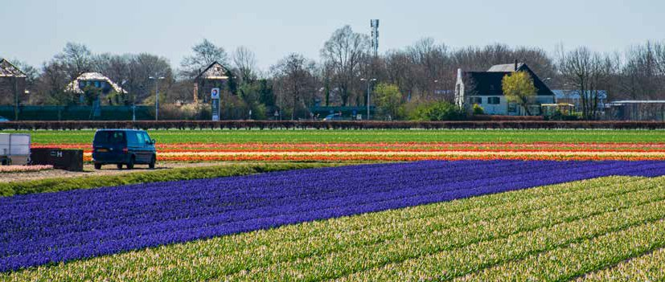Verder is er betrokkenheid van het Rijk met de RES via de Nationale Omgevingsvisie (NOVI). Daarin staat het Groene Hart aangegeven als belangrijk en uniek gebied. Vanuit deze invalshoek is er vanuit het Rijk interesse in alle RES- regio’s die zich in het Groene Hart bevinden. In elk van deze zeven regio’s is afgesproken om onderstaande tekst op te nemen in de RES:

*Het Groene Hart neemt in onze regio, maar ook omliggende regio’s een uitzonderlijke positie in. Het is een internationaal uniek gebied, bestaande uit een veelheid van landschappen met bijzondere kwaliteiten. De aanwezigheid van groene ruimte in het Groene Hart, als tegenwicht van de verstedelijking, is belangrijk voor de leefbaarheid en het vestigingsklimaat in de gehele Randstad. Zowel in provinciaal beleid als Rijksbeleid, de*

*Nationale Omgevingsvisie (NOVI), wordt het belang van dit gebied benadrukt. Het Groene Hart strekt zich uit over twee landsdelen, drie provincies en zeven RES-regio’s.*

*De Energietransitie vraagt om een integrale benadering en om een passende weging van belangen. Dat speelt nog meer in gebieden die qua ruimtelijke kwaliteit uniek én kwetsbaar zijn. Dit komt doordat er veel ontwikkelingen gelijktijdig lopen die zonder passende afstemming kunnen*

*leiden tot onsamenhangende keuzes. De energietransitie in het Groene Hart vraagt daarom een zorgvuldige afweging die kwaliteit vooropstelt en samenhangende uitvoering bevordert.*

*De RES-regio’s hebben een verantwoordelijkheid om keuzes die regio-overstijgende effecten kunnen hebben, af te stemmen met omliggende RES-regio’s. Deze afstemming*

*is gericht op de kwaliteit van de leefomgeving en het voorkomen van afwentelen van de opgaven.*

*Met de regio’s die (deels) in het Groene Hart liggen, wordt gewerkt aan gedeelde uitgangspunten voor*

*hernieuwbare energieopwekking (primair zonne-energie en windenergie) in het gehele Groene Hart. Dit vindt plaats in samenwerking met het ministerie van Binnenlandse Zaken en Koninkrijksrelaties, coördinatiebureau Groene Hart, en Rijkswaterstaat.*

*Uitgangspunten worden meegenomen in de ontwerpstudie die op dit moment wordt ingezet vanuit het coördinatiebureau Groene Hart. Deze punten kunnen vervolgens worden benut bij de nadere invulling van hernieuwbare energieopwekking in onze zoekgebieden. Deze gebieden krijgen hun beslag in de Concept RES, de vervolg RES (1.0. en verder) en in het omgevingsbeleid.*

## Betrokkenheid netbeheerder

Netbeheerder Liander heeft het regionale Energieakkoord niet ondertekend, maar is wel een belangrijke samenwerkingspartner. Er is een vertegenwoordiging van de netbeheerder aanwezig bij meerdere werkgroepen,

waaronder de werkgroepen van de uitvoeringslijnen Warmte en Ruimte en Energie.

In de afgelopen periode voerde Liander verschillende analyses uit voor de regio, waaronder:

* + 1. een analyse van de impact op het elektriciteitsnet van de twee ruimtelijke scenario’s voor duurzame elektriciteitsopwekking;
    2. een analyse van de verwachte knelpunten op het 150 Kilovolt (kV)-station rondom Leiden en op negen regionale 50kV-stations in de regio. Hierbij rekent de netbeheerder met drie verschillende, ruimtelijke scenario’s. Deze scenario’s zijn geformuleerd in

overleg met de andere partijen binnen het regionale Energieakkoord.

De uitkomst van de tweede analyse was dat vrijwel ieder onderstation op korte tot middellange termijn volloopt en dat voor sommige onderstations nu al actie nodig is. Na de analyse is er daarom een kleine werkgroep gevormd van een aantal gemeenten en de netbeheerder om het meest nijpende knelpunt bij Leiden op te lossen.

## Maatschappelijke betrokkenheid

In de regio proberen we op verschillende manieren maatschappelijke organisaties en marktpartijen te betrekken bij de energietransitie en dus ook bij de RES. Hieronder vindt u een korte beschrijving daarvan.

####  Programmaraad

De Programmaraad adviseert in de planvorming rondom de energietransitie. De Programmaraad heeft daarnaast een belangrijke rol in de uitvoering en de borging van diverse uitvoeringslijnen.

De Programmaraad bestaat uit vertegenwoordigers van het bedrijfsleven, grootverbruikers van

energie, organisaties voor natuur en recreatie, potentiële aanbieders van energie, kennisinstituten, vertegenwoordigende organisaties van burgers en inwoners, het waterbedrijf en koepelorganisaties zoals Rijnland Wonen. Ook volksvertegenwoordigers kunnen desgewenst aansluiten bij de Programmaraad.

 **Warmtetafel**

Bij het opstellen van de RES en het bespreken van kansen en mogelijkheden voor warmte, betrekken we graag diverse stakeholders. Die dialoog voeren we via een regionaal Warmtenetwerk aan een periodiek te organiseren Warmtetafel. Aan die tafel houden wij alle betrokkenen op de hoogte van de RES en gaan

daarover in gesprek met de verschillende stakeholders. Een ander doel van de warmtetafel is het delen van kennis. Iedereen heeft de gelegenheid om initiatieven of kennis te delen die onze warmtetransitie verder kunnen helpen.

Bij de warmtetafel schuiven verschillende partijen aan, namelijk: woningcorporaties, energiecoöperaties, bedrijvenverenigingen, milieuorganisaties en nuts-, netwerk- en warmtebedrijven.

####  Serious Games

In 2018 organiseerden wij verschillende serious games, een methodiek ontwikkeld door Generation Energy.

Deze simulatiespelen geven een gevoel over de impact van windmolens en zonneweides op het landschap in de regio. Per subregio was er een sessie. Iedere subregio kon kiezen om ook maatschappelijke organisaties uit te nodigen. Hiervan maakte één subregio gebruik.

Daarnaast was er voor het thema warmte ook een serious game met bestuurders en ambtenaren.

Deelnemers kregen zo meer gevoel en grip op de voorliggende opgaven, de onderlinge samenhang en de aard van de opgaven. Deze serious game vond plaats in de opmaat naar een regionale warmtevisie.

#### Website Wij zijn ON (Op weg naar Neutraal)

Op de openbare website [www.wijzijnon.nl](http://www.wijzijnon.nl/) staat informatie over alle uitvoeringslijnen, de voortgang hiervan en de stand van zaken rondom de RES. Ook worden er voorbeelden gedeeld vanuit de regio. Naast een openbaar deel kent de website ook een besloten deel. Hier staan alle vergaderstukken van verschillende werkgroepen en andere gremia (stuurgroep en projectgroep).

#### Overleg met woningbouwcorporaties

Vier keer per jaar overleggen we met alle woningbouwcorporaties over hun ambities en in hoeverre deze bijdragen aan de realisatie van de regionale doelen ten aanzien van energiebesparing, warmte en duurzame opwekking.

Van Rijnland Energie en de Land- en Tuinbouworganisatie (LTO) ontvingen we van ieder een concreet ‘bod’ voor de opwek van duurzame elektriciteit en/of warmte:

* + Rijnland Energie pleit voor meer zeggenschap van bewoners bij wind- en zonprojecten in de regio en zou graag zien dat de Regionale Energie Strategie daar ruimt voor biedt. Rijnland Energie heeft een

kanseninventarisatie voor duurzame opwek opgesteld en deze aangeboden aan de Stuurgroep RES. Daarin staan de locaties in de regio die misschien geschikt zijn voor wind- en zonprojecten.

Belangrijk speerpunt is dat de omgeving mee profiteert als er nieuwe wind- en zonneparken komen. Rijnland Energie wil graag dat de ontwikkeling op zo’n manier gebeurt, dat omwonenden en andere belanghebbenden erover kunnen meebeslissen en straks tevreden zijn over het eindresultaat. Gestreefd wordt naar 50% eigendom voor lokale bedrijven en

omwonenden. Rijnland Energie wil dit bod graag verder concretiseren in overleg met de Stuurgroep en met bewoners en gemeenten.

 LTO Noord: de land- en tuinbouwsectoren wekken in 2020 voor 85% het eigen energieverbruik zelf op, door middel van van zonne- en windenergie. LTO Noord definieert de opgave om als land- en tuinbouwsector in 2030 energieneutraal te produceren. Daarnaast

wil de sector in 2050 voor 125% energieleverend zijn door het volledig benutten van alle agrarische daken en bouwblokken voor zonne-energie, aangevuld

met een boerderijmolen (maximale ashoogte van 35 meter) en ondersteund door flexibele energiesystemen. Knelpunten hierin zijn, net als in vele landelijke gebieden, de capaciteit van het netwerk om te kunnen

terug leveren en de planologische ruimte voor het plaatsten van een boerderijmolen. In veel gevallen stijgen de aansluitkosten van energiesystemen op het net tot boven de €50.000 tot € 100.000 per onderneming. Hierdoor neemt de terugverdientijd toe tot ruim 10 jaar waardoor investeren in opwek van duurzame energie niet wordt doorgezet. Door een knellend net, weinig planologische ruimte en teruglopende financiële ondersteuning wordt deze maatschappelijk gedragen potentie van zonnedaken en boerderijmolens niet gehaald. In aanloop naar

de definitieve RES zal met LTO Noord verder worden gesproken over dit aanbod.

De regio voorziet niet uitgebreid in communicatie en participatie van inwoners (uitgezonderd de Programmaraad). Dit is een taak van de individuele

gemeenten. De regio ondersteunt waar mogelijk wel met hulpmiddelen, zoals een FAQ-lijst voor antwoorden op veel gestelde vragen. De enige uitzondering hierop is de afstemming die de regio heeft met een grote

energiecoöperatie (Rijnland Energie) van burgers binnen de regio.

## Burgers: Participatie door eigendom

Lokaal eigenaarschap zorgt voor draagvlak voor de energietransitie. In de regio zien wij verschillende kansen en mogelijkheden voor lokaal eigendom van de productie van hernieuwbare opwek. Onze regio kent verschillende kleine kernen en dorpen waar bijvoorbeeld een dorpswindmolen of zonnepark een optie kan zijn. Daarom is één van onze ruimtelijke scenario’s gebaseerd op lokaal eigenaarschap en landschap.

Gezien het belang van lokaal eigenaarschap, werken wij als regio ook aan het maken van sociaal-economische principes. Wij sturen erop aan dat iedere gemeente binnen de regio deze principes binnen het gemeentelijke beleid vertaald naar kaders. Hierdoor willen we borgen dat er een

minimaal percentage lokaal eigenaarschap wordt behaald.

# Governance

In dit hoofdstuk beschrijven we hoe onze, regionale governance-structuur eruitziet en geven wij een beknopt inzicht in de houding van bestuurders en volksvertegenwoordigers ten opzichte van de RES.

## Betrokkenheid bestuurders en volks- vertegenwoordigers

Hieronder behandelen wij de verschillende (bestuurlijke) gremia die wij in de regio gebruiken voor het vormgeven van de energietransitie.

#### Programmaraad

Volksvertegenwoordigers kunnen hier desgewenst bij aansluiten. Voor meer informatie zie paragraaf 7.3.

#### Stuurgroep Energieakkoord Holland Rijnland

De Stuurgroep besluit over de uitvoering van het Energieakkoord Holland Rijnland en nu dus ook over de RES. De Stuurgroep bestaat uit:

* Een bestuurlijk vertegenwoordiger van de gemeenten per subregio. Dus één vertegenwoordiger van de Duin- en Bollenstreek, één van de Leidse regio en één van de Rijn- en Veenstreek;
* De Gedeputeerde Energie van de provincie;
* De portefeuillehouder Energie van het Hoogheemraadschap van Rijnland;
* Een vertegenwoordiger van Liander;
* Een vertegenwoordiger van de omgevingsdienst
* De portefeuillehouder Energie van Holland Rijnland, vervult tevens de rol van voorzitter.

Op verzoek wordt de Stuurgroep uitgebreid met alle gemeenten (dat noemen we dan een PHO+ Energie). Dit gebeurt bijvoorbeeld bij een mijlpaal als de Concept RES.

#### PHO+ Energie

Minimaal vier keer per jaar is er een PHO+ Energie. In het Portefeuillehoudersoverleg zijn alle colleges van B&W vertegenwoordigd. Het college is zelf verantwoordelijk dat de ingenomen standpunten worden overgedragen aan de eigen gemeenteraad.

In het geval van het PHO+ Energie zijn aanwezig: alle gemeentelijke portefeuillehouders Energie, de bestuurder van het hoogheemraadschap van Rijnland met Energie in de portefeuille en de gedeputeerde. In het PHO+ worden de RES-stukken bestuurlijk besproken voor versturing naar de dagelijkse besturen of de volksvertegenwoordigers van de samenwerkingspartners. Het PHO+ geeft de stukken dan officieel vrij, waarna deze worden behandeld bij de besturen van de individuele partners.

#### Algemeen Bestuur en Dagelijks Bestuur regio Holland Rijnland

De regio Holland Rijnland kent een bestuursmodel bestaande uit een Algemeen Bestuur (AB) en een Dagelijks Bestuur (DB). Gemeenten kiezen zelf of zij collegeleden, raadsleden of een combinatie daarvan afvaardigen in het Algemeen Bestuur. Het DB en AB zorgen voor de verbindende rol tussen de gemeenten op regionaal niveau. De portefeuillehouder Energie vervult de voorzittersrol in de Stuurgroep. Holland Rijnland levert de programmacoördinator en verzorgt de kassiersfunctie.

#### College van B&W, GS, college van D&H

De colleges van B&W, GS en college van D&H zijn verantwoordelijk voor vaststelling van de Startnotitie ‘Van Energieakkoord naar RES’ en de Concept RES. Zij bepaalden of de startnotitie na besluitvorming nog ter vaststelling wordt voorgelegd aan de volksvertegenwoordigers.

Verder zijn de bestuursorganen verantwoordelijk voor het maken van concept wensen en bedenkingen op de

Concept RES. Daarbij bepalen zij zelf of zij dit met of zonder input doen van de volksvertegenwoordigers. Deze wensen en bedenkingen leggen zij vervolgens ter besluitvorming voor aan de volksvertegenwoordigers.

#### Gemeenteraden, PS en VV

De bovenstaande bestuursorganen zijn verantwoordelijk voor de besluitvorming over de RES 1.0. Zoals hiervoor vermeld, hadden zij in enkele gevallen ook de mogelijkheid te besluiten over de Startnotitie. Van de Concept RES

hebben zij alleen kennisgenomen. Zij hebben echter wel de mogelijkheid om wensen en bedenkingen mee te geven op de Concept RES. Deze wensen en bedenkingen worden meegenomen in de uitwerking van de Concept RES naar

een RES 1.0. Daar waar wensen en bedenkingen met elkaar in conflict zijn, besluit het AB van Holland Rijnland hoe hier mee om te gaan.

Omdat de volksvertegenwoordigers over de RES

1.0 besluiten, worden zij op verschillende manieren geïnformeerd over de voortgang en op sommige momenten ook geconsulteerd.

Dit doen wij via de volgende instrumenten:

* Themacafés Energie - informatievoorziening en ophalen van input en wat er leeft
* Speciale AB-vergadering - informatievoorziening
* Rondjes langs de raden - informatievoorziening en ophalen wat er leeft
* Informeren van de eigen raad door de portefeuillehouders
* Nieuwsbrieven - informatievoorziening
* Website Wij zijn ON - informatievoorziening

Samenvattend ziet de governance-structuur in de regio Holland Rijnland er als volgt uit:

**PHO+**

**Programmaraad**

**Stuurgroep**

**B&W**

**Gemeenteraden**

**DB**

**AB**

**Programmateam + uitvoering**

**GS**

**PS**

**D&H VV**

Figuur 8.1: Overzicht governance structuur RES Holland Rijnland

## Houding ten opzichte van de RES

Het onderwerp Energietransitie houdt de gemoederen bezig in de regio. Dit bleek tijdens het Themacafé Energie van 19 februari 2020. Zo’n 120 personen bezochten het Themacafé. Deze avond kregen raadsleden, statenleden en andere stakeholders uitleg over enkele inhoudelijke thema’s en over het verdere RES-proces.

De precieze houding van de volksvertegenwoordigers verschilt uiteraard per gemeente. De onduidelijkheid over de ruimte die het huidige provinciale beleid en

coalitieakkoord biedt, zorgt voor verschillende invalshoeken. Overeenkomsten zijn er echter ook. Zo heeft bijvoorbeeld iedere gemeente ambitieuze doelstellingen op het gebied van duurzaamheid.

# De invloed van de energietransitie op de omgeving



De energietransitie heeft impact op de fysieke ruimte, bovengronds en ondergronds. Hieronder gaan we in op de milieuaspecten, de ruimtelijke effecten en de

ruimtelijke verankering van de RES. Bovengronds gaat het om windturbines, zonnepanelen, ‘onderstations’ van de netwerkbeheerder en laadpalen. Ondergronds hebben vooral de leidingen voor warmtenetten een stevige impact.

Dit vraag om afwegingen in onze leefomgeving. Daarnaast is er ook vraag naar ruimte vanuit andere opgaven (zoals wonen, natuur, bedrijventerrein en mobiliteit). We doen daarom de keuzes en afwegingen voor de energietransitie niet alleen, maar in samenhang met deze andere opgaven.

## Milieueffecten van de energietransitie

Windenergie heeft naast het positieve effect van duurzame energieopwekking, ook (al dan niet oplosbare) negatieve effecten. Denk hierbij aan effecten op de stabiliteit van waterkeringen, de bodemkwaliteit, de archeologische waarde, waterhuishouding of de externe veiligheid,

zoals de ligging ten opzichte van EV relevante objecten of buisleidingen. Daarnaast maken de wieken geluid, veroorzaken ze trillingen en slagschaduwen en kunnen ze een bedreiging vormen voor de natuur, en dan met name

vogels. En aan het einde van de levensduur is de windmolen een restproduct. Niet relevant zijn aspecten met betrekking tot luchtkwaliteit en geur.

Zonnepanelen hebben eveneens (al dan niet oplosbare) negatieve bijeffecten. Denk hierbij, in de gebruiksfase, aan de invloed op de biodiversiteit, de waterhuishouding

(zonneparken), de bodemkwaliteit, de externe veiligheid en op de archeologische waarden. Ook kunnen de benodigde

transformatorhuisjes geluidshinder opleveren. Ook aan het einde van de levenscyclus, blijft er een restproduct over. Met betrekking tot luchtkwaliteit en geur zijn er geen relevante milieuaspecten.

Het grootste positieve milieueffect van geothermie is dat er gebruik wordt gemaakt van warmte in de bodem. De (al dan niet oplosbare) negatieve effecten bestaan hier met name uit geluid van installaties en risico’s voor het (diepere) grondwater door mogelijke verontreinigingen in de bodem, zoals lekstromen en verzilting. Ook kunnen installaties archeologische waarden aantasten.

## Effecten voor de inrichting van de ruimte

De energietransitie heeft (grote) effecten op de inrichting van de ruimte binnen onze regio. Ook hebben de ingrepen, afhankelijk van de schaal en de omvang van de energiebron, effect op de beleving van ons landschap. In een aantal gevallen zal dit beperkt blijven, in andere gevallen zullen de effecten significant zijn. Er kan zelfs sprake zijn van een nieuw (energie-)landschap. Behalve

bovengronds, moet we ook ondergronds rekening houden met andere functies, zoals drinkwatervoorziening of buisleidingen.

Voor zowel opwek via zon als via wind bestaan er mogelijkheden om dit met andere functies te combineren en dus dubbel ruimtegebruik toe te passen. In het algemeen geldt dat windturbines een hogere opbrengst hebben

dan zonnevelden, en daarmee een kleinere ruimtelijke impact. Voor een windturbine van 3 MW is bijvoorbeeld een zonneveld van 6 ha nodig om dezelfde opbrengst te halen.

Wel is de combinatie van zonne- en windenergie zeer aantrekkelijk omdat het de piekbelasting van het elektriciteitsnetwerk vermindert. Dit geldt zowel op de schaal van dagen als van seizoenen. Op dagen dat het erg zonnig is, waait het vaak minder (en omgekeerd). Bovendien is er meestal wel wind in de nacht, als de zon niet schijnt.

En in de seizoenen dat er minder zon is, waait het vaker (en omgekeerd).

Windturbines zijn van grote afstand zichtbaar, maar kunnen van dichtbij gezien wel de openheid van het landschap behouden. Koeien kunnen eronder blijven grazen en landbouwgronden worden benut. Voor

windturbines geldt echter wel dat een bepaalde afstand tot bebouwde omgeving moet worden gehanteerd. Ook voor infrastructuur gelden bepaalde afstanden, maar door extra veiligheidsmaatregelen aan de windturbines, kunnen deze afstanden sterk worden verkleind.

Zonnevelden kunnen dicht bij bebouwing worden geplaatst, bijvoorbeeld om stads- en dorpsranden. Van veraf is

een zonneveld goed ruimtelijk inpasbaar, en is, met het plaatsen van een haag of ander groen eromheen, minder zichtbaar. Van dichtbij heeft een zonneveld echter wel degelijk een grote invloed op het visuele aspect van de landschapsbeleving. Met name voor zon zal het dubbel ruimtegebruik van het landschap ten koste gaan van de efficiëntie van een zonneveld. Om dit te kunnen combineren met natuur en groen dient er sprake te zijn van een lage dichtheid van zonnepanelen. Dubbel ruimtegebruik op toch al verharde percelen (zoals parkeerplaatsen) is natuurlijk wel heel goed mogelijk.

Naast deze ruimtelijke invloed van windturbines en zonnevelden zelf, is ook nog ruimte nodig voor het elektriciteitsnetwerk van en naar deze opweklocaties. Te denken valt aan onderstations, nieuwe kabels en een algehele benodigde verzwaring van het netwerk.

Een nieuwe warmtevoorziening zal zowel boven- als ondergronds ruimte vergen. Bovengronds voor diverse installaties waarbij de boorinstallaties voor geothermie de grootste impact zullen hebben, maar daarnaast zullen ook piekcentrales en warmteoverdrachtsstations voor warmtenetten inpassing vragen. Daarbij kan opwekking

van zonthermie meerdere hectares in beslag nemen, net als zon-PV-velden.

Ondergronds zal het vooral binnenstedelijk moeilijk worden om warmtenetten onder de toch al volle straten kwijt te raken. Diepere bodemlagen zullen nodig zijn voor ondergrondse warmte-opslag.

## Ruimtelijke verankering van de energie- transitie

De voorstellen opgenomen in de uiteindelijk vastgestelde RES 1.0, moeten worden vertaald in de Omgevingsvisies en Omgevingsplannen van iedere deelnemende gemeente. In dat proces vindt er een integrale afweging tussen de energietransitie en andere belangen met een ruimtelijke impact. Ook wordt er zo veel mogelijk gekeken naar het combineren van verschillende functies, door bijvoorbeeld zonnepanelen te plaatsen in gebieden waar bodemdaling plaatsvindt. Of zonnepanelen te plaatsen in de geluidswanden van wegen.

Het opstellen van een planMER geeft inzicht in de (milieu) haalbaarheid van de keuzes uit de RES 1.0. Dit betekent dat de haalbaarheid van deze plannen niet meer per gemeente hoeft te worden onderzocht. Mogelijk sluit de

regio aan bij de pilot om richting de definitieve RES reeds de stappen te doorlopen van een MER. De nadere detaillering kan worden meegenomen in de (verplichte) planMER voor Omgevingsvisies en Omgevingsplannen.

**Bijlagen**

* Bijlage 2.1 Energieakkoord Holland Rijnland 2017 – 2025
* Bijlage 2.2 Factsheet Zon-pv en wind op land NP RES
* Bijlage 3.1 Uitvoeringsagenda Energiebesparing
* Bijlage 4.1 Factsheet individuele Warmtetechnieken van CE Delft
* Bijlage 4.2 Factsheet warmtenet Hogetemperatuur van CE Delft
* Bijlage 4.2 Factsheet warmtenet Hogetemperatuur van CE Delft
* Bijlage 4.4 Factsheets Holland Rijnland Warmterotonde van CE Delft
* Bijlage 4.5 Toelichting bij bronnen Warmte
* Bijlage 5.1 Procesbeschrijving bij ruimtelijke denkrichtingen
* Bijlage 5.2 Twee ruimtelijke denkrichtingen
  + Bijlage 5.2a1 Denkrichting Infrastructuur en Landschap
  + Bijlage 5.2a2 Legenda Infrastructuur en Landschap
  + Bijlage 5.2b1 Denkrichting Lokaal Eigenaarschap en Landschap
  + Bijlage 5.2b2 Legenda Lokaal eigenaarschap en Landschap
* Bijlage 5.3 Referentiebeeld Provincie
  + Bijlage 5.3a Referentiebeeld Provincie
  + Bijlage 5.3b Legenda referentiebeeld Provincie
* Bijlage 5.4 Netimpact analyse door Liander
* Bijlage 5.5 Sociaal-economische en ruimtelijke principes

**Bronnen**

## Algemeen

1. Regionaal Energieakkoord Holland Rijnland, 2017
2. Gebiedstrategie duurzame energie Holland Rijnland, POSAD, november 2016
3. Vraag en Aanbod van energie in de regio Holland Rijnland, Actualisatie basisgegevens Holland Rijnland Energieakkoord ten behoeve van de RES, Quintel Intelligence,19 december 2019

## Bronnen Warmte

1. Vraag en Aanbod van energie in de regio Holland Rijnland, Actualisatie basisgegevens Holland Rijnland Energieakkoord ten behoeve van de RES, Quintel Intelligence,19 december 2019
2. Startanalyse voor aardgasvrije buurten (eerste versie) 3790, Planbureau voor de Leefomgeving, 30 oktober 20192) eigen berekening op basis van Startanalyse
3. Klimaatmonitor: https://klimaatmonitor.databank.nl/ dashboard/
4. Aanzet transitievisie warmte Holland Rijnland, per gemeente 18.5R19.099, CE Delft/APPM, september 2018
5. Warmteatlas, <http://rvo.b3p.nl/viewer/app/> Warmteatlas/v2
6. Economische potentie TEOTEA R001-1321507AKJ-V01- ygl-NL, Syntraal, 26 februari 2020
7. Potentie Geothermie Holland Rijnland 69376/ RDx/20200221, IF geothermie, 21 februari 2020
8. Holland Rijnland Warmtevisie HT-restwarmte, Qirion Energy Consultancy, 1 augustus 2019
9. Bron potentie restwarmte bedrijven
10. Presentatie Introductie warmtemarkt & toepassing grootschalige zonthermie voor warmtenetten, DAREL/ Arcon-Sunmark, 20 januari 2020
11. Verkenning regionale visie warmte, Studie naar kansen en mogelijkheden in Holland Rijnland, APPM/CE Delft, 22 oktober 2019
12. Warmtenet Holland Rijnland, Financiële analyse 2019479/SHRL-FUWV-IGM/MMA/ASC, AT Osborne/

Qirion, 17 februari 2020

1. The suitability of High Temperature-Aquifer termal Energy Storage in Holland Rijnland, TU Delft, 10 juli 2019
2. Rapport Groen gas uit biomassa 20-165, CE Delft januari 2020

## Bronnen Duurzame Mobiliteit

1. Klimaatmonitor: https://klimaatmonitor.databank.nl/

dashboard/mobiliteit/, februari 2020

1. Prognose- en plankaarten openbare laadinfrastructuur gemeenten Holland Rijnland, Bureaus Overmorgen en EV Consult, najaar 2019
2. Klimaatakkoord, publicatiedatum 28 juni 2019, hoofdstuk Mobiliteit
3. Nationale Agenda Laadinfrastructuur, publicatiedatum 28 juni 2019

**Lijst van afkortingen en begrippen**

**RES** Regionale Energiestrategie

**AB** Algemeen Bestuur

**BO MIRT** Bestuurlijk Overleg Meerjarenprogramma Infrastructuur, Ruimte en Transport

**College van B&W** College van Burgemeester en Wethouders

**College van D&H** College van Dijkgraaf en Heemraden

**DB** Dagelijks Bestuur

**ETS** Europese emissiehandelssyteem

**GS** Gedeputeerde Staten

**GWh** Gigawattuur

**ISG** Intergemeentelijke Structuurvisie Greenport

**kV** Kilovolt

**kWh** Kilowattuur

**kWp** Kilowatt piek

**LTO** Land- en Tuinbouworganisatie

**m2** Vierkante meter

**m3** Kubieke meter

**MER** Milieueffectrapportage

**MJA** Meerjarenafspraken Energie-efficiëntie

**MKB** Midden- en kleinbedrijf

**Mton** Megaton

**MW** Megawatt

**NAL** Nationale Agenda Laadinfrastructuur

**NOVI** Nationale Omgevingsvisie

**NP RES** Nationaal Programma Regionale Energiestrategie

**PJ** Petajoule

**PS** Provinciale Staten

**RCE** Rijksdienst voor het Cultureel Erfgoed

**TJ** Terajoule

**TWh** Terawattuur

**VV** Verenigde Vergadering

**WKO** Warmte- en koudeopslag

**Colofon**

Samenstelling Inge Beelen (gemeente Kaag en Braassem) Floris de Groot (Enetrans)

Rob Heldens (provincie Zuid-Holland)

Bart van Konijnenburg (provincie Zuid-Holland) Lesley ter Maat (HLT Samen)

Robert van Mackelenberg (Omgevingsdienst West-Holland) Vere Monkhorst (Holland Rijnland)

Mirjam Piepenbrink (HLT Samen) Martijn Romijn (Holland Rijnland)

Rommie van Rossem (Omgevingsdienst West-Holland) Anka Silvertand (gemeente Alphen aan den Rijn) Jeroen Ververs (Holland Rijnland)

Redactie Ton van Dril (Holland Rijnland) Fotografie Natasja Kok (Holland Rijnland) Vormgeving Joost Nijhof